教师服务

系统为教师、教辅人员提供教学相关的各项服务，包括各项活动的申请、信息查询管理、师生互动管理、成绩提交、各类信息申报管理等，全面实现教师在校期间各项教学活动相关工作的信息化。
本系统为B/S（Browser/Server，浏览器/服务器）结构系统，请使用360浏览器或谷歌浏览器，若使用360浏览器，需将浏览器改为极速模式。

1-1 系统登录
输入学校官网网址：https://www.hnbemc.cn/，界面如下：
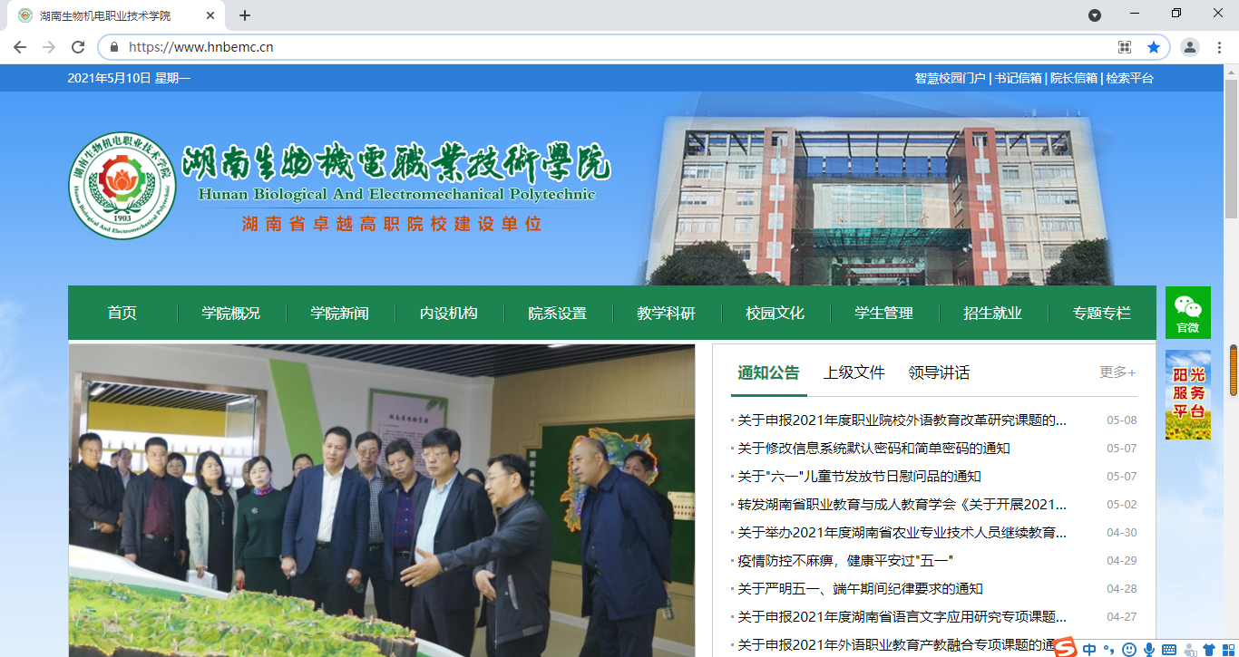
点击智慧校园门户按钮，进入登录界面：
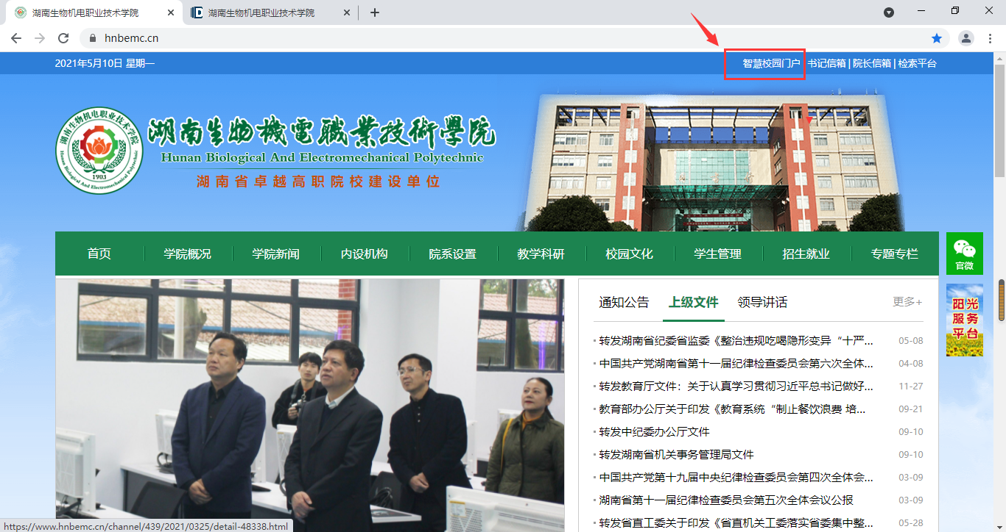
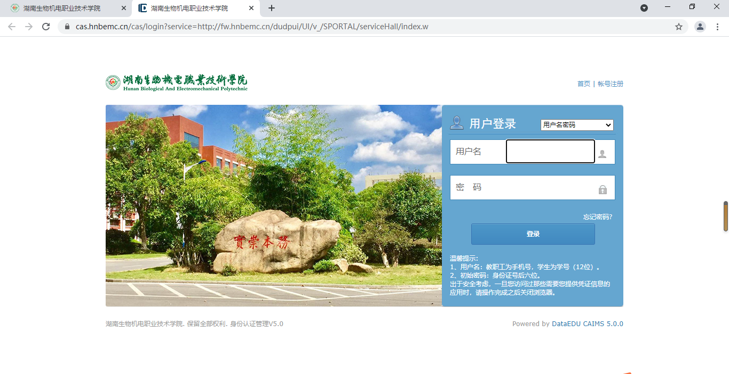
强智教务管理系统已与数字化校园平台对接，登录新教务管理系统的用户名密码为校园信息门户的用户名密码。如果登录过程中存在问题，可登录信息中心网站地址（网站：https://ic.hnbemc.cn/channel/1828/2021/0504/detail-48982.html）查询。
登录成功后可看到网页显示如下，选择【服务大厅】,点击【教务管理系统】进入：
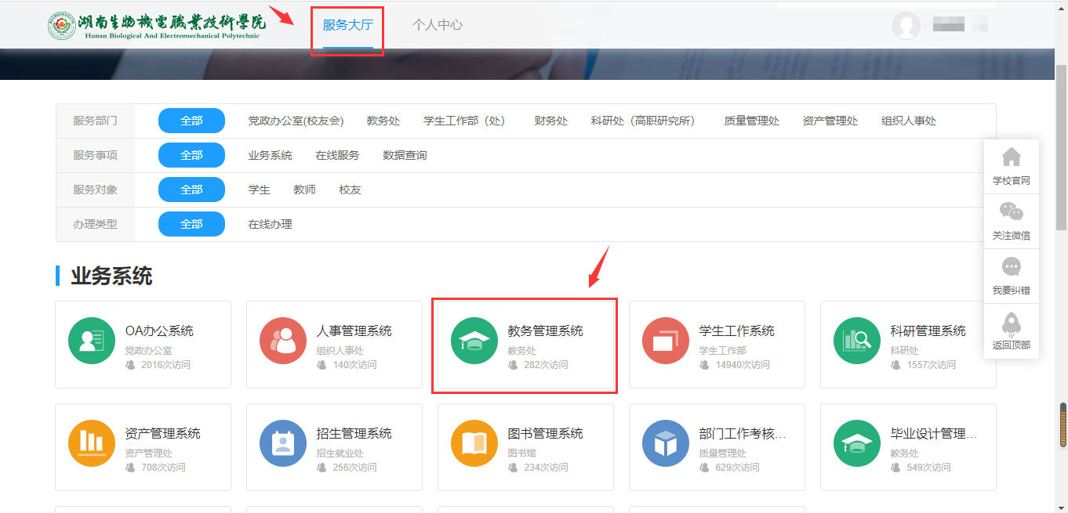
点击在线办理按钮：
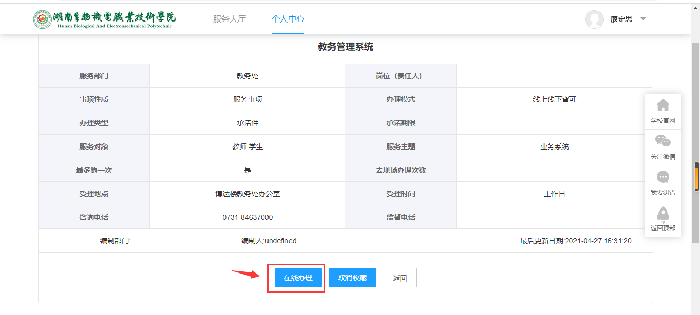
进入教务系统，界面如下：

1-2 主页面
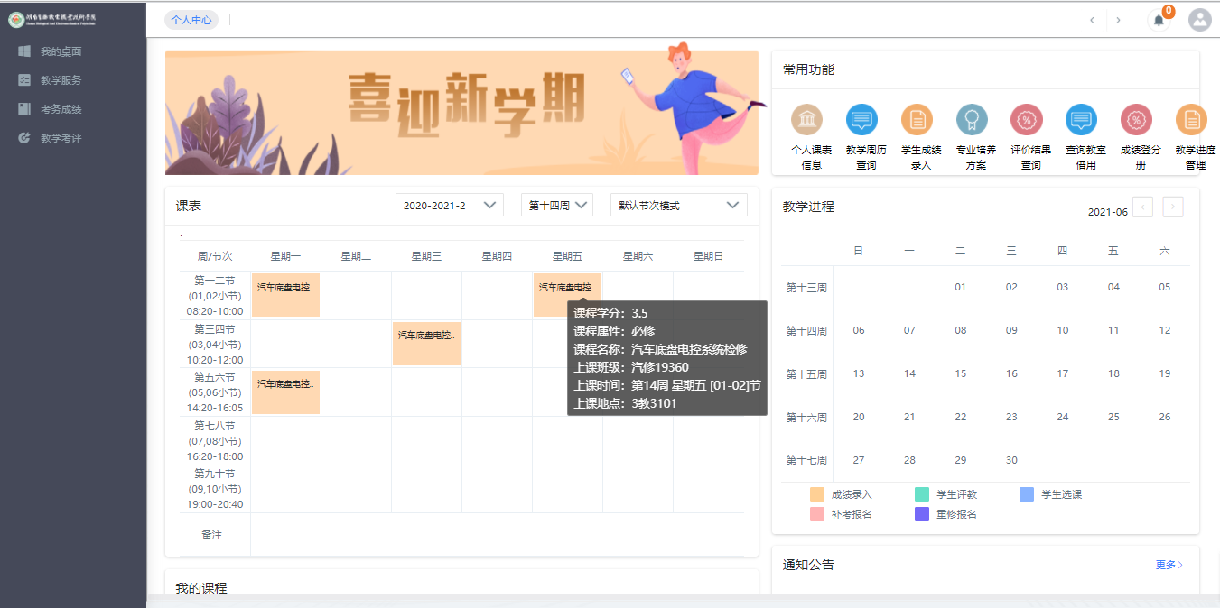
教师服务主页面
说明：
教师服务主页面包含功能菜单与快捷菜单（常用功能）。
功能菜单包括：我的桌面、教学服务、考务成绩、教学考评，通过点击各菜单，可进入各分类教学服务页面。
教师用户也可通过点击主页面的快捷菜单直接进入到常用的功能模块中，主页面快捷菜单包括：
- 个人课表信息：进入个人课表查询页面，可通过选择学年学期、周次进行个人课表查询。
- 教学周历查询：进入教学周历查询页面，可通过选择学年学期查询和打印教学周历表。
- 学生成绩录入：进入学生成绩录入页面，进行学生考试成绩录入。
- 专业培养方案：进入专业培养方案查询页面，按院系、年级、专业查询专业培养方案信息。
- 评教结果查询：进入评教结果查询页面，可以按学年学期查询到学生建议和学生建议明细。
- 查询教室借用：进入查询教室借用页面，进行教室借用。
- 成绩登分册：进入成绩登分册打印页面，可通过选择学年学期，查询和打印成绩登分册和考勤表。
- 教学进度管理：进入教学进度管理页面，进行教学进度的录入、复制、导入。

1-3 我的桌面
主要功能包括公告留言、个人信息、我的信息、教学周历。

1-3.1 公告留言
系统将已收公告、已收留言分开管理。用户可以根据自己的权限查询留言和公告，并可对留言信息进行回复。

1-3.1.1 已收公告

步骤 1. 请依次点击【我的桌面】-【已收公告】-【已收公告】，打开已收公告列表页面。
已收公告列表
步骤 2. 点击【查看】按钮，可以查看通知公告明细信息，如下图已收公告明细页面。
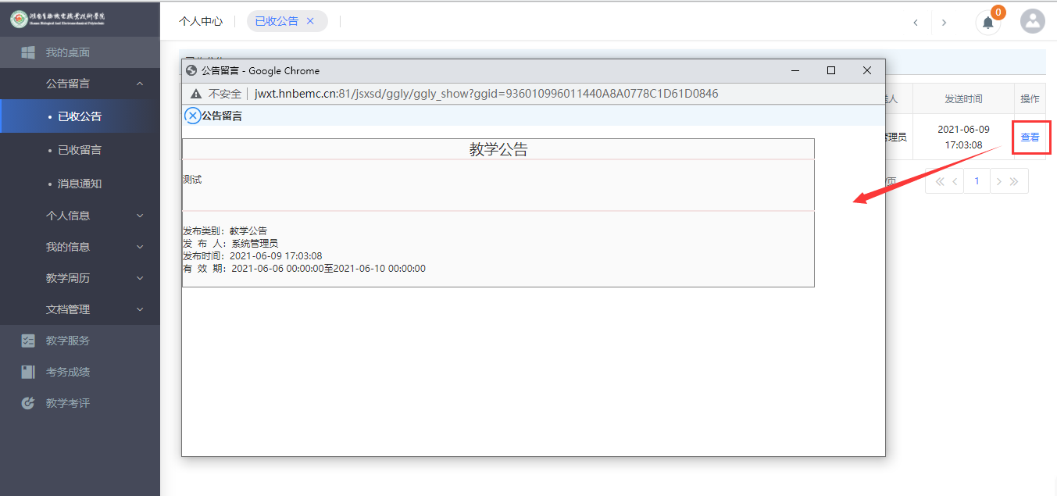
已收公告明细

1-3.1.2 已收留言

步骤 1. 请依次点击【我的桌面】-【公告留言】-【已收留言】，打开已收留言列表页面。
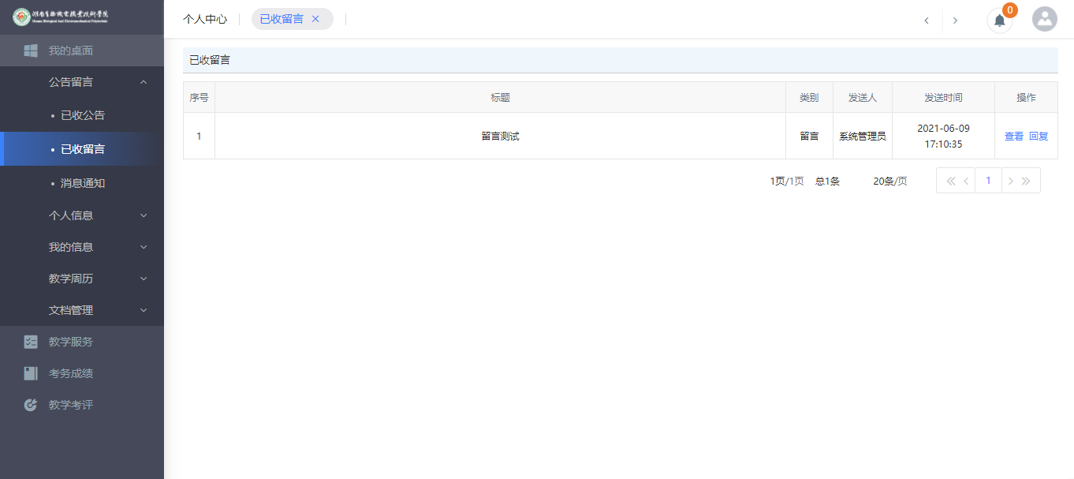
已收留言列表
说明：
【查看】：点击查看按钮，可查看留言明细信息。
【回复】：点击回复，可以对留言信息进行回复，则留言者可以查看回复信息。

1-3.2 个人信息
教师可通过个人信息修改维护个人真实姓名设置密码保护问题修改密码。

1-3.2.1 修改个人信息

步骤 1. 请依次点击【我的桌面】-【个人信息】-【修改个人信息】， 打开个人信息修改页面，输入“真实姓名、密码保护问题 1、回答 1、密码保护问题 2、回答 2”，点击保存即可完成个人信息修改操作，如下图修改个人信息页面。

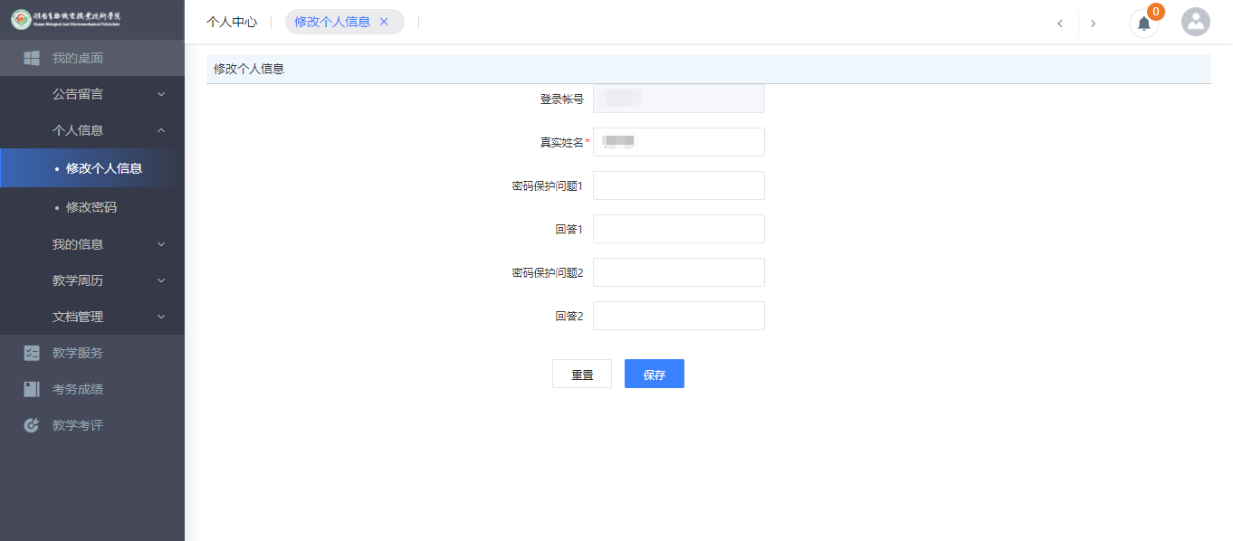
修改个人信息

1-3.2.2 修改密码

步骤 1. 请依次点击【我的桌面】-【个人信息】-【修改密码】，打开密码修改页面，输入“旧密码、新密码、确认新密码”，点击保存即可完成密码修改操作，如下图修改密码页面。
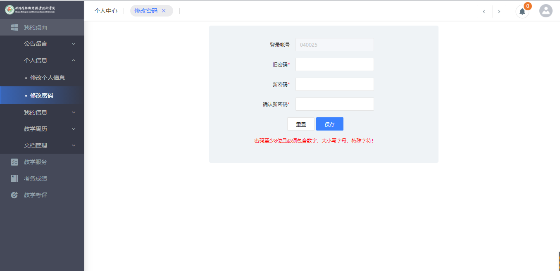

修改密码

1-3.3 我的信息

提供教师信息查询功能，教师用户可查询个人基础数据信息、学历学位信息、个人简历信息、奖励情况、惩处情况、家庭成员、任课情况、政治面貌等信息。

1-3.3.1 教师信息查看

步骤 1. 请依次点击【我的桌面】-【我的信息】-【教师信息查看】， 即可查询到个人教职工信息，如下图个人信息查询页面。
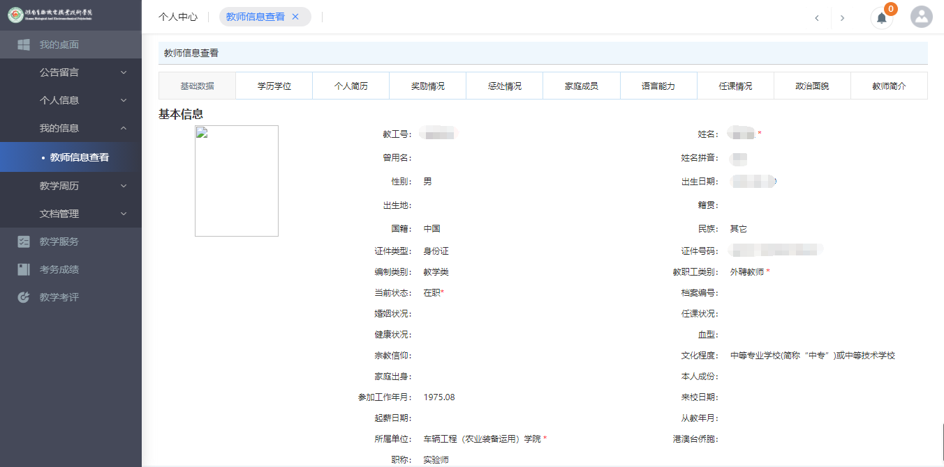

1-3.4 教学周历
个人信息查询

教师可通过教师端快速查询当前学期的教学周历，也可以快速打印。

1-3.4.1 教学周历查询
步骤 1. 请依次点击【我的桌面】-【教学周历查询】，即可查询学期教学周历，如下图教学周历查看页面。
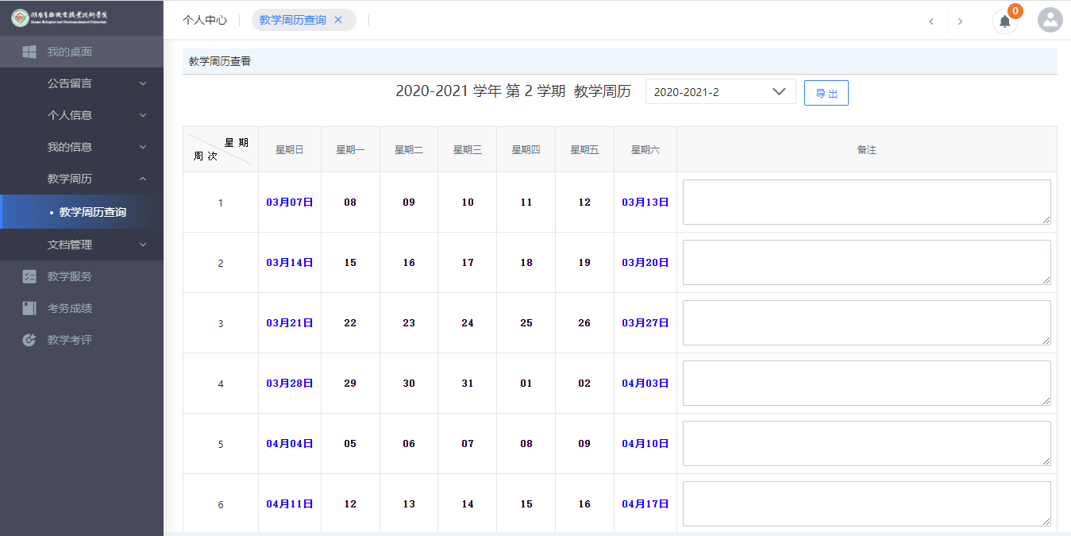
教学周历查看
说明：
【打印】：打印教学周历信息。

1-4 教学服务
主要功能包括培养方案及教学计划的查询、个人通选开课申请、各类课表查询和打印、个人用书计划提交。

1-4.1 培养方案
教师可通过系统查询各年度培养方案总纲、各专业培养方案、各专业教学进程、提交通选开课计划申请。

1-4.1.1 培养方案版本

步骤 1. 请依次点击【教学服务】-【培养方案】-【培养方案版本】进入下图培养方案版本列表页面。
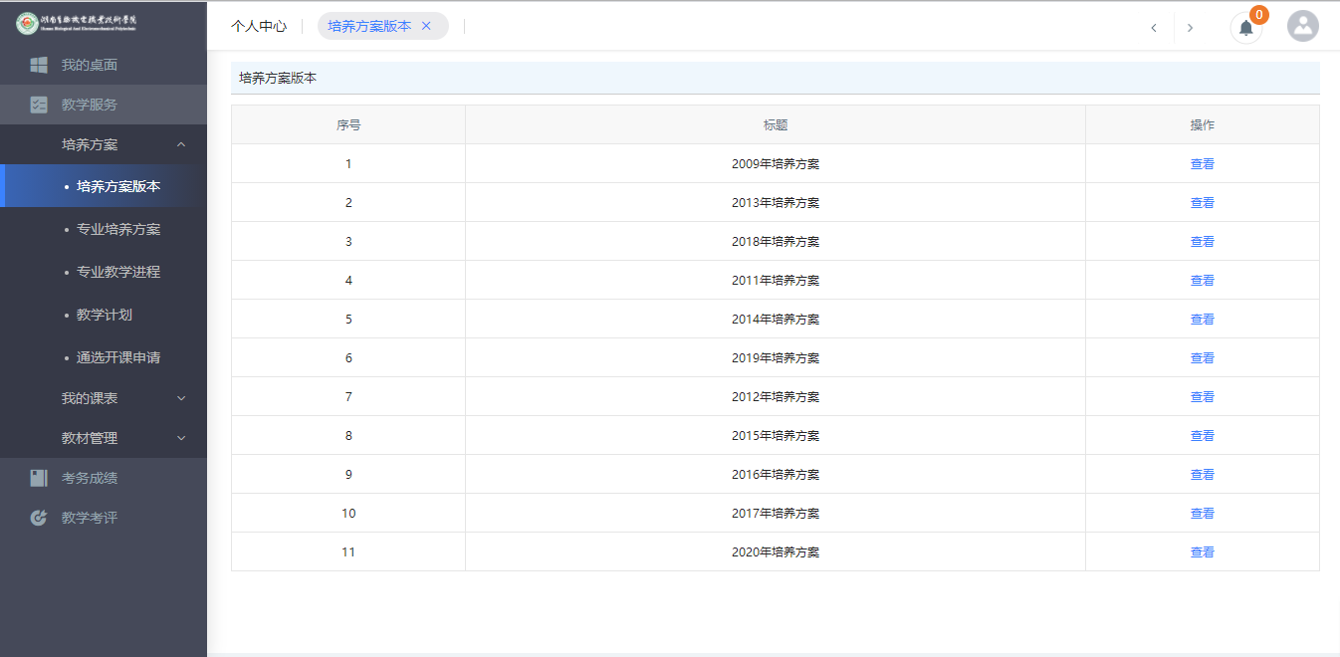
培养方案版本列表
步骤 2. 点击对应版本培养方案后的【查看】按钮，即可查询培养方案版本详细信息，如下图培养方案版本明细页面。

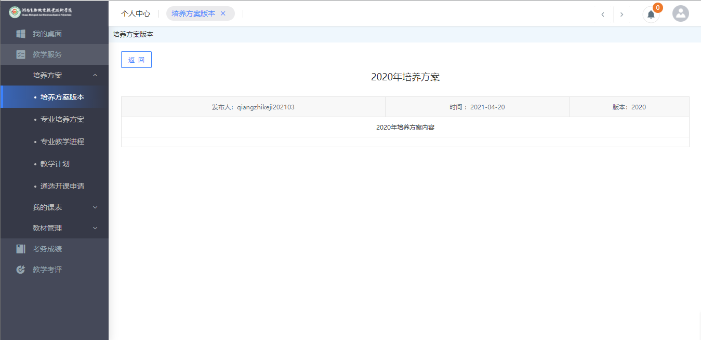
培养方案版本明细

1-4.1.2 专业培养方案

步骤 1. 请依次点击【教学服务】-【培养方案】-【专业培养方案】进入下图专业培养方案查询页面。
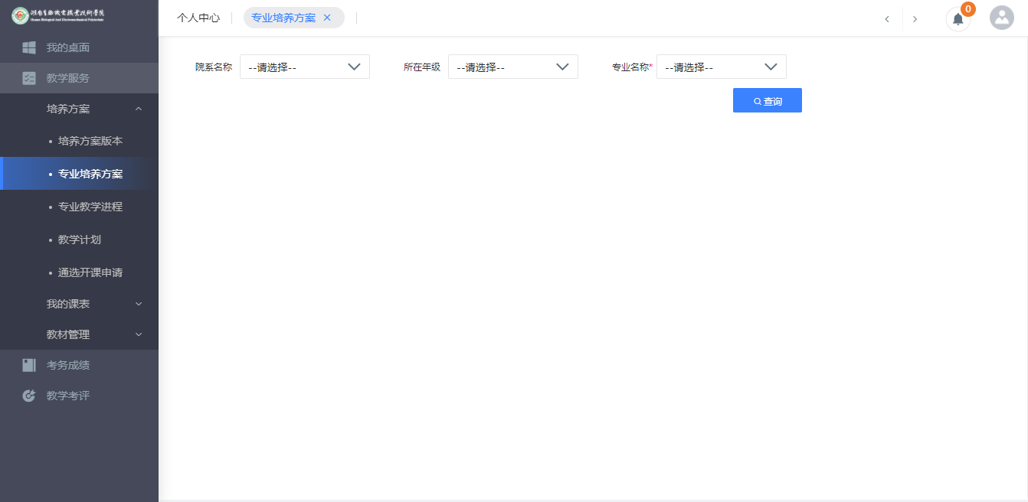
专业培养方案查询
步骤 2. 从下拉列表选择“院系、年级、专业”查询条件，点击【查询】按钮，即可查询对应专业的培养方案明细信息，如下图专业培养方案明细页面。

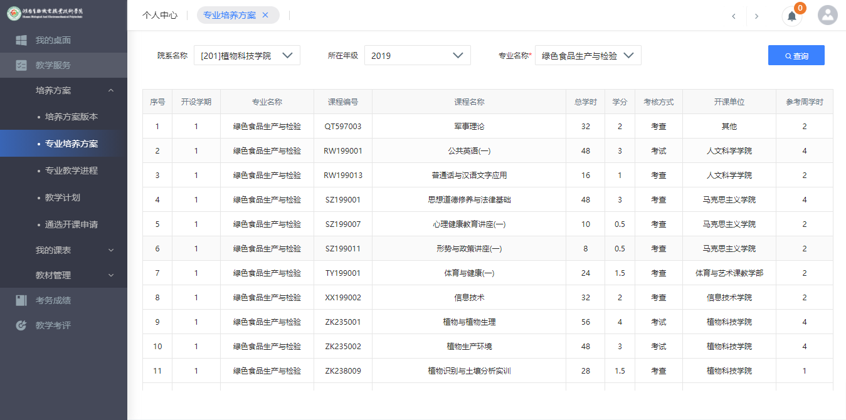
专业培养方案明细

1-4.1.3 专业教学进程

步骤 1. 请依次点击【教学服务】-【培养方案】-【专业教学进程】， 选择条件“学年学期、院系、年级、专业、班级”即可查询专业或班级的教学进程，如下图专业教学进程查询页面。
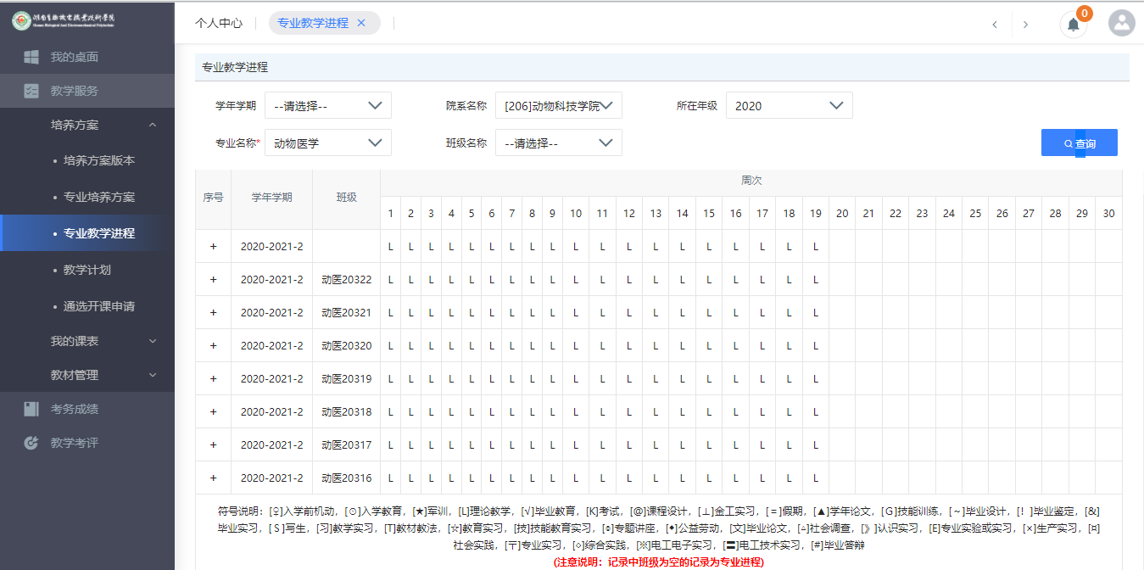
专业教学进程查询

1-4.1.4 教学计划

步骤 1. 请依次点击【教学服务】-【培养方案】-【教学计划】，选择条件“院系、年级、专业”即可查询专业教学执行计划，如下图教学计划查询页面。
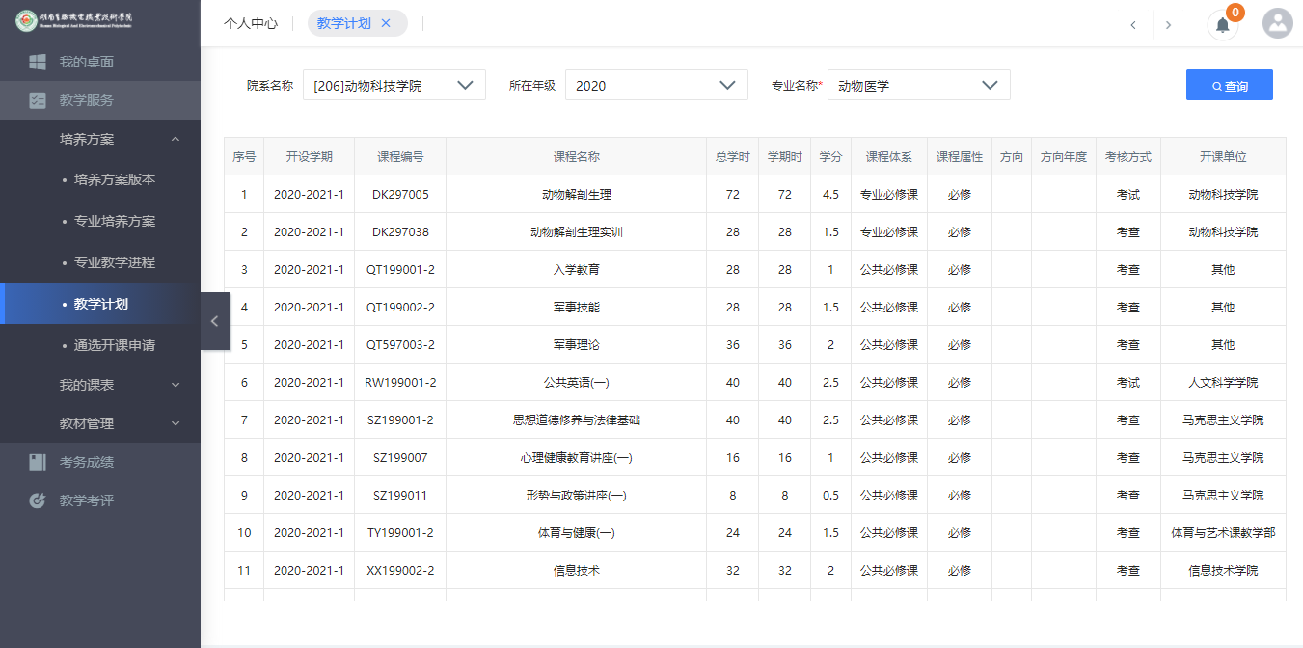
教学计划查询

1-4.1.5 通选开课申请

步骤 1. 请依次点击【教学服务】-【培养方案】-【通选开课申请】， 点击【申请】按钮，进入到图通选开课申请页面。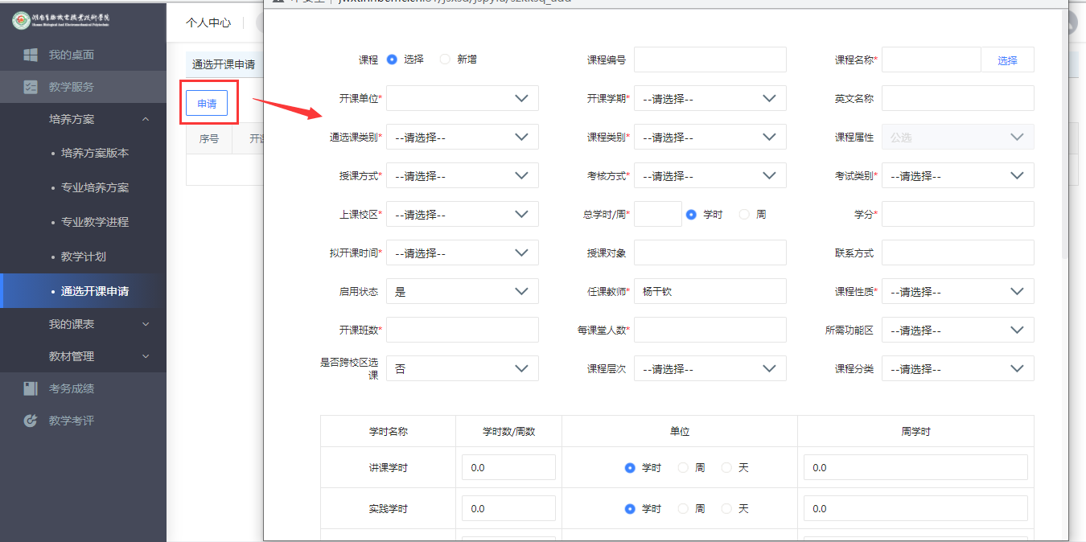
通选开课申请
步骤 2. 录入通选开课申请相关信息，并且设置好通选课开课限选专业，点击【保存并送审】按钮，即可完成通选开课计划申请，如下图通选开课送审页面。
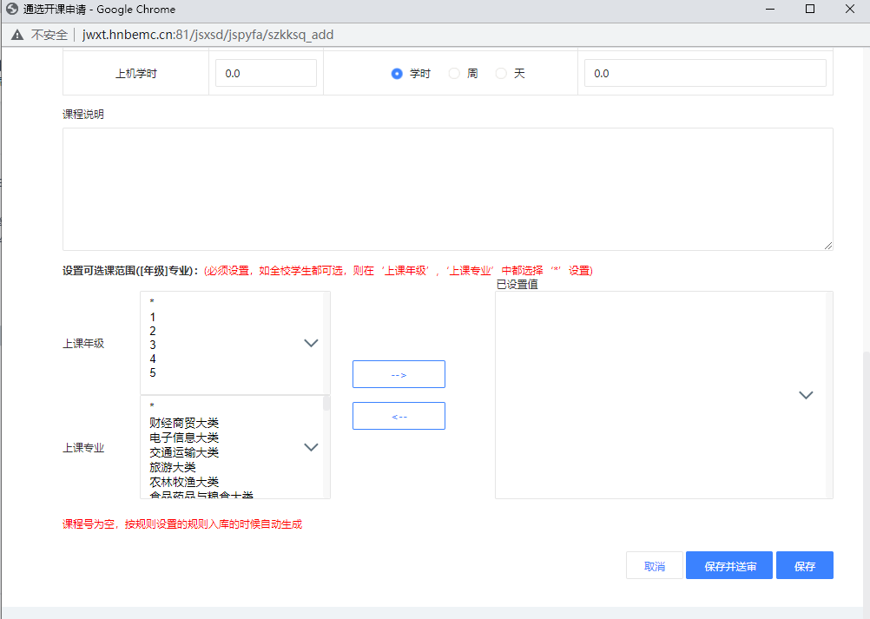
通选开课送审
说明：
通选开课申请时，可以选择课程库中已有的通选课，或新增通选课。

1-4.2 我的课表
教师用户可通过系统查询指定学年学期、指定周次的个人课表信息、班级课表信息、教师课表信息、教室课表信息、课程课表信息，并可通过系统提交个人调停课申请、个人教室借用申请。

1-4.2.1 个人课表信息

步骤 1. 请依次点击【教学服务】-【我的课表】-【个人课表信息】， 选择周次、学年学期，即可查询教师个人课表，如下图个人课表信息页面。
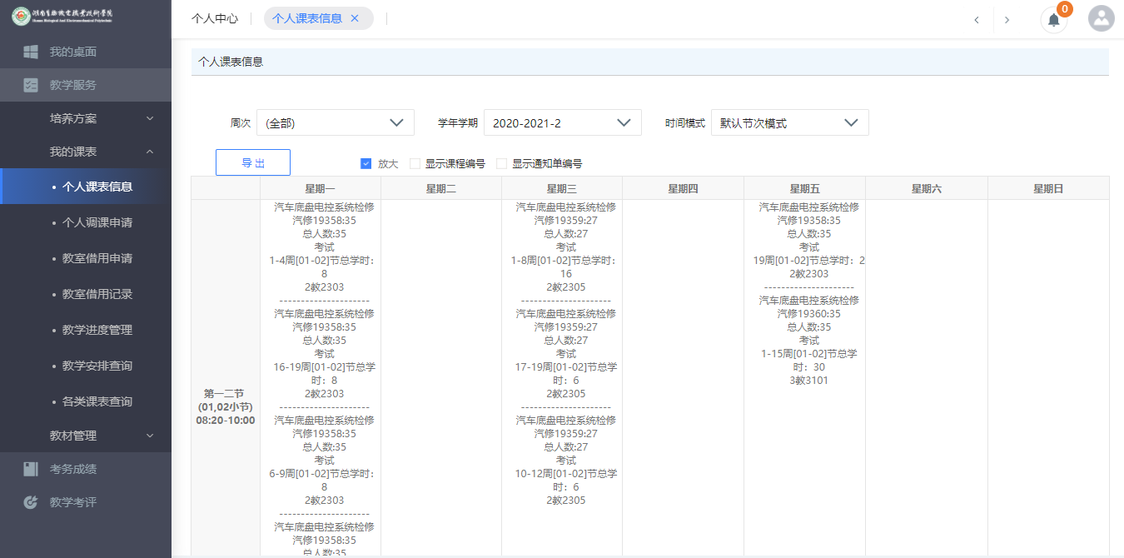
个人课表信息

1-4.2.2 个人调课申请

步骤 1. 请依次点击【教学服务】-【我的课表】-【个人调课申请】， 选择对应的学年学期，进入到调课申请管理页面。
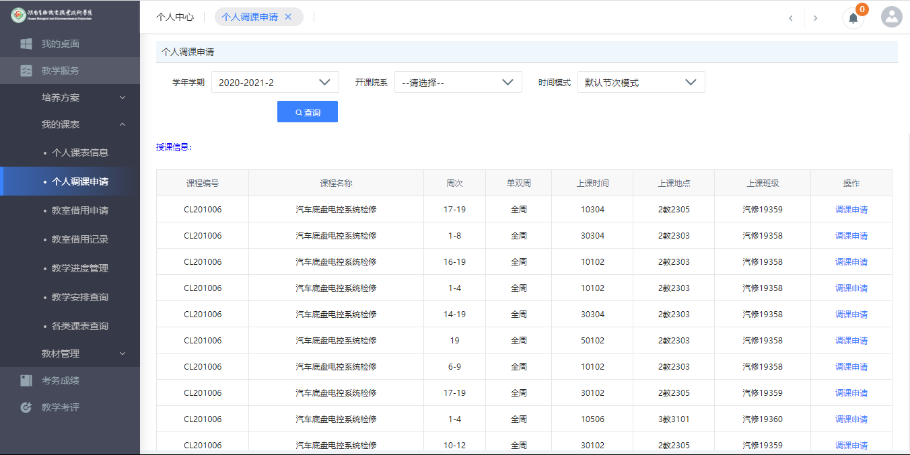
调课申请管理
步骤 2. 点击课程信息后的【调课申请】按钮，指定调课类型、调整后时间、调整后地点，录入调课原因，点击【保存】按钮即可，如下图个人调课申请页面。
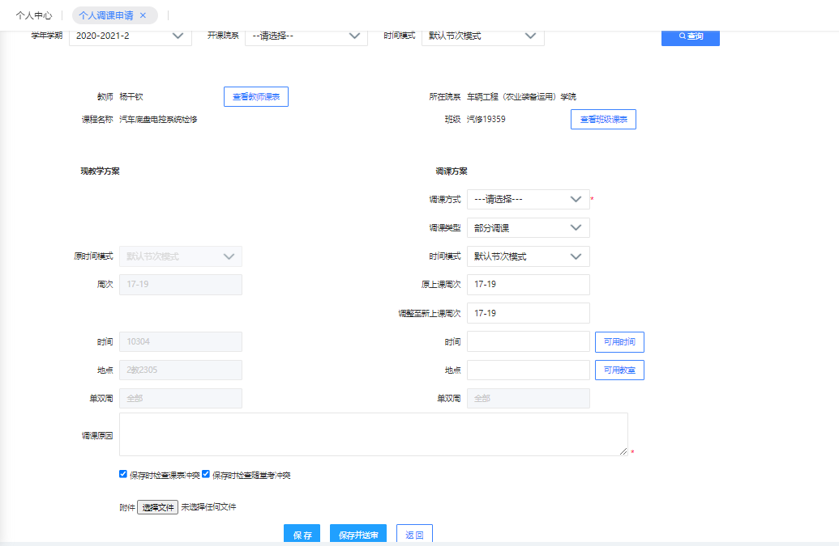
个人调课申请
说明：
【调课类型】：调课类型有部分调课、整体调课、停课三种类型。
步骤 3. 返回调停课申请管理页面，点击【送审】按钮，即可提交个人调课申请信息，如下图调课申请提交页面。
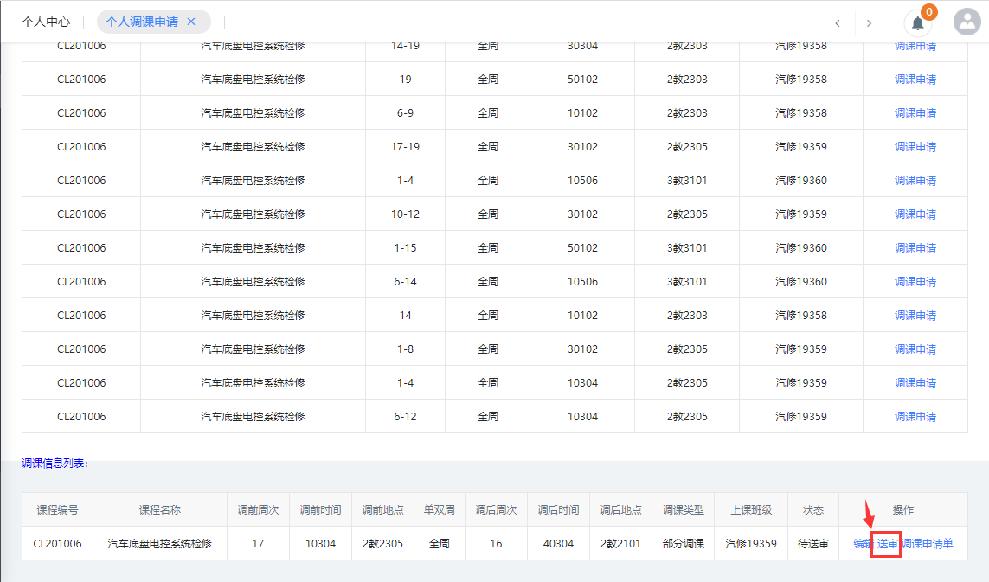
调课申请提交

1-4.2.3 教室借用记录

步骤 1. 请依次点击【教学服务】-【我的课表】-【教室借用记录】，输入学年学期、校区、教学功能区、教学楼等查询条件，即可查询到个人教室借用记录及审核状态等信息，如下图教室借用记录页面。
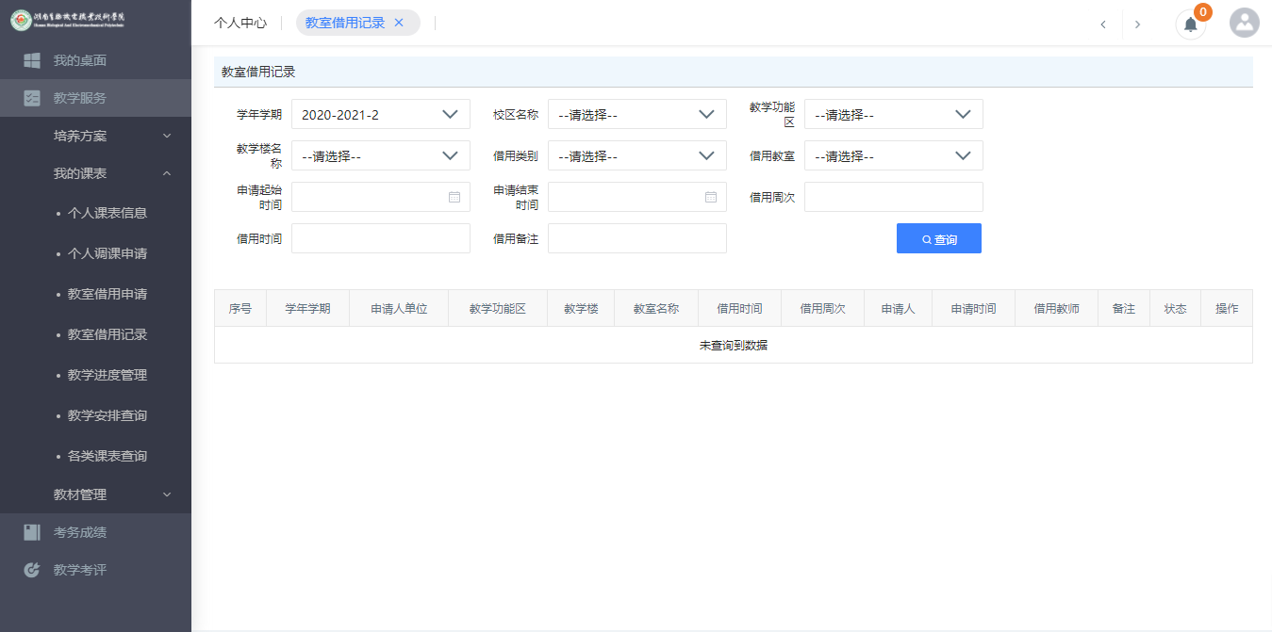
教室借用记录

1-4.2.4 教室借用申请

步骤 1. 请依次点击【教学服务】-【我的课表】-【教室借用申请】， 进入到教室使用情况查询及借用页面。
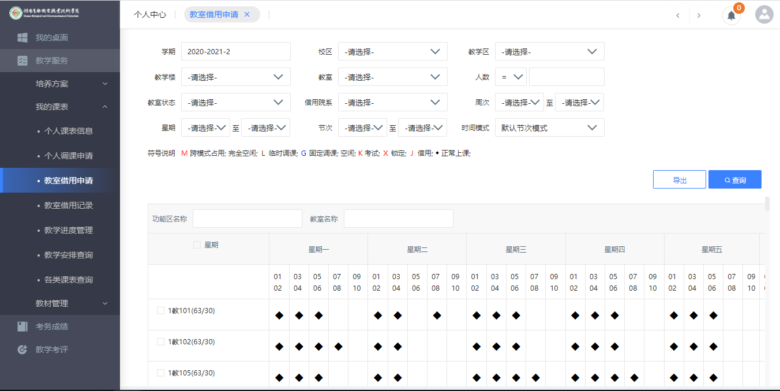
教室使用情况查询及借用
步骤 2. 输入学年学期、校区、教学区、教学楼等查询条件，点击【查询】按钮，即可查询教室使用情况，找到可以借用的教室，双击空白区域， 进入到借用页面，在这里可以选择“按周次借用、按日期借用”类型进行教室借用,录入“申请周次、类型、备注”，点击【保存】按钮，即可完成教室借用，如下图教室借用页面。
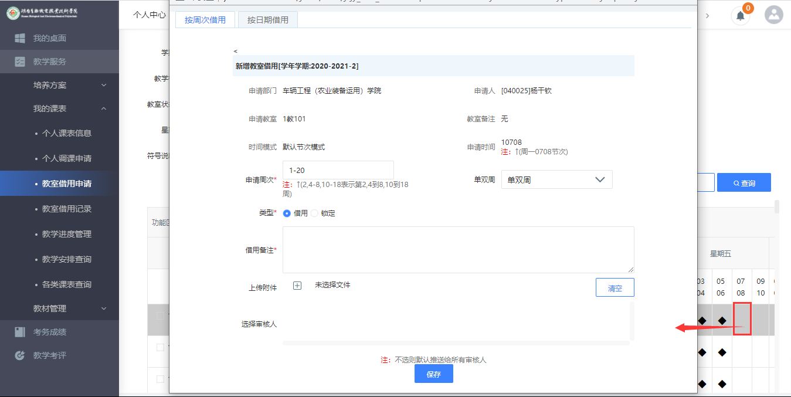
教室借用申请

1-4.2.5 教学进度管理

步骤 1. 请依次点击【教学服务】-【我的课表】-【教学进度管理】， 选择学年学期、开课院系、课程名称等查询条件，进入教学进度查询列表页面。
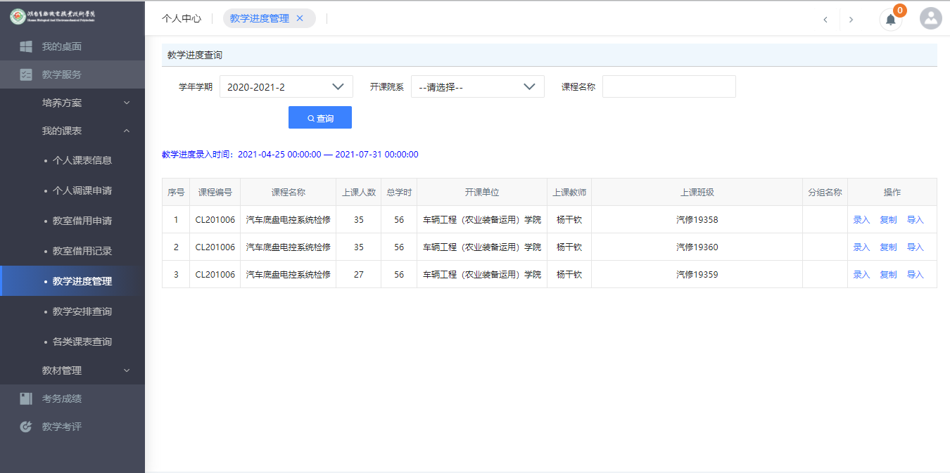
教学进度查询列表
步骤 2. 点击【录入】按钮，进入教学进度录入页面，点击【增加明细】，输入相关的信息，点击【保存】按钮即可完成教学进度录入。
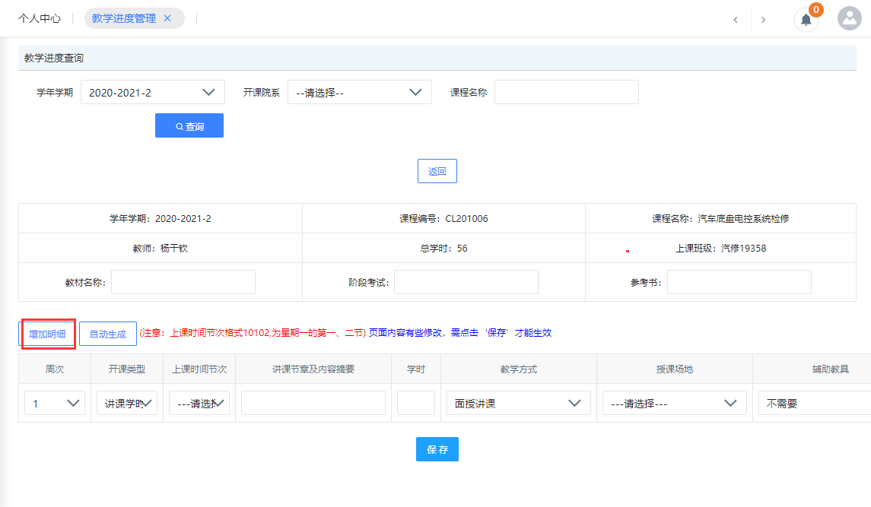
教学进度录入

1-4.2.6 教学安排查询

步骤 1. 请依次点击【教学服务】-【我的课表】-【教学安排查询】， 选择学年学期点击【查询】按钮，进入教学安排查询列表页面。
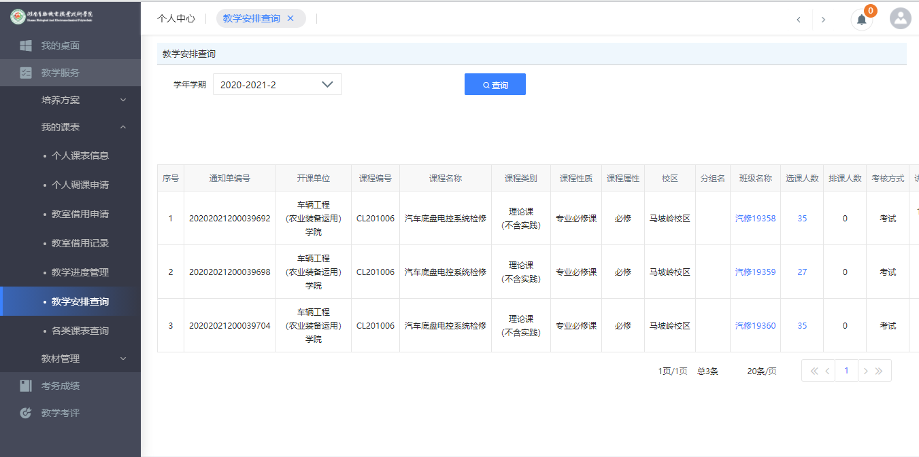
教学安排查询列表

1-4.2.7 各类课表查询

课表编排后，面向不同的用户对象，系统提供各种方式查询课表编排结果。系统支持在当前年学年学期下按行政、按教师、按教室、按课程、按时间、按个人等查询课表信息。

步骤 1.请依次点击【教务运行】-【课表编排管理】-【各类课表查询】，即可进入各类课表查询页面。
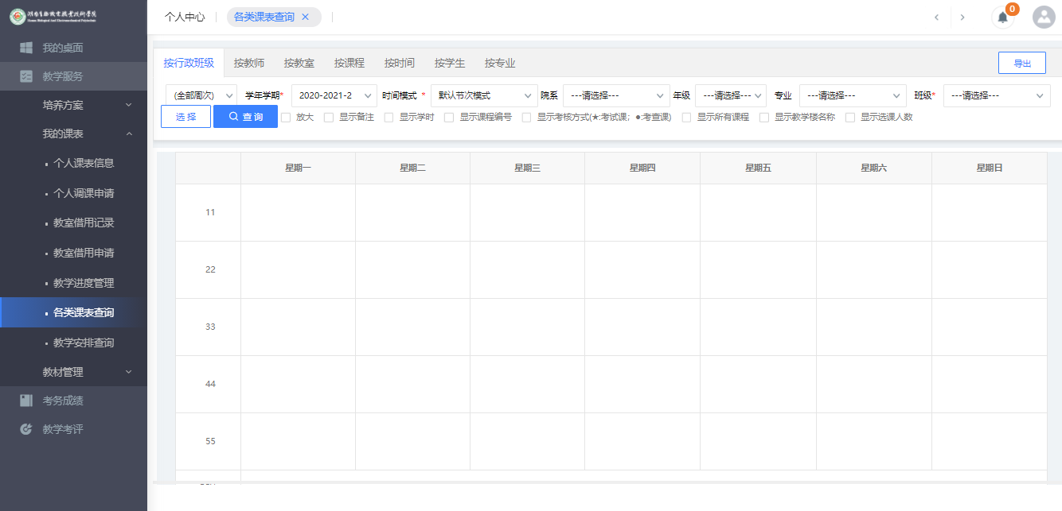
各类课表查询
说明：
【按行政班级】：可在当前年学年学期下，按照院系、年级、专业、班级查询对应班级的课表信息。
【按教师】：可在当前年学年学期下，按照院系、教师查询对应教师的课表信息。
【按教室】：可在当前年学年学期下，按照校区、功能区、教学楼、教室查询对应教室的课表信息。
【按课程】：可在当年学年学期下按照院系、课程查询对应课程的课表信息。
【按时间】：可在当前年学年学期下，按照周次、星期、节次等条件，查询对应时间的课表信息。
【按学生】：可以在当前年学年学期下按照学生姓名、学号查询学生的个人课表。
【放大】：在页面显示课表详细信息，包括课程名、授课教师、上课班级、上课周次、上课节次、上课地点。
【显示备注】：在页面显示课表备注信息。
【显示学时】：在页面显示课程的各类学时信息。
【导出】：导出课表信息。
【有课表课程/无课程课表】：单选按钮，显示当前已经有课表的课程或没有课表的课程。

步骤 2. 选择课表查询方式（按行政班/按教师/按教室/按课程/按时间/按学生/按专业），依次输入学年学期、院系、年级、专业、班级等查询条件，
点击【查询】按钮，即可查询到对应条件下的课表信息。如按行政班课表查询页面。
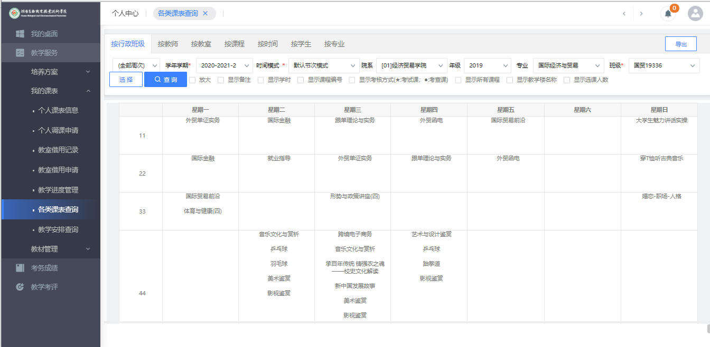
按行政班级查询课表
说明：
课表查询页面中“授课教师”与“上课地点”显示蓝色，点击相应的文字可以切换到对应授课教师或上课地点的课表信息。

1-4.3 教材管理

针对教学过程中教学用书征订的需要，可以允许教师用户进行教学用书的征订。

1-4.3.1 教材书目增加
步骤 1. 请依次点击【教学服务】-【教材管理】-【教师书目增加】， 点击【申请】按钮，填写相应的内容，点击【保存】按钮。
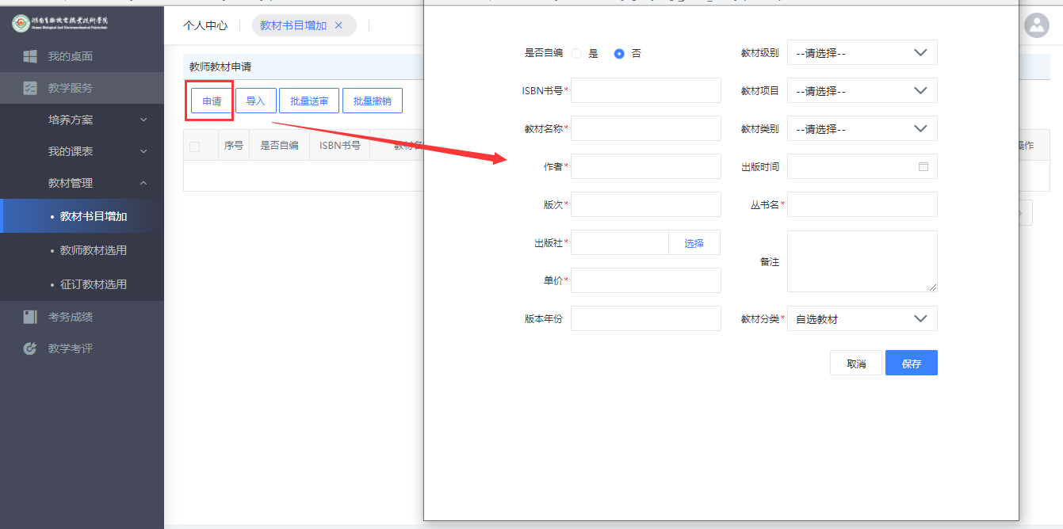
步骤 2. 点击【送审】按钮选择审核人点击【送审】即可完成教材书目的申请。
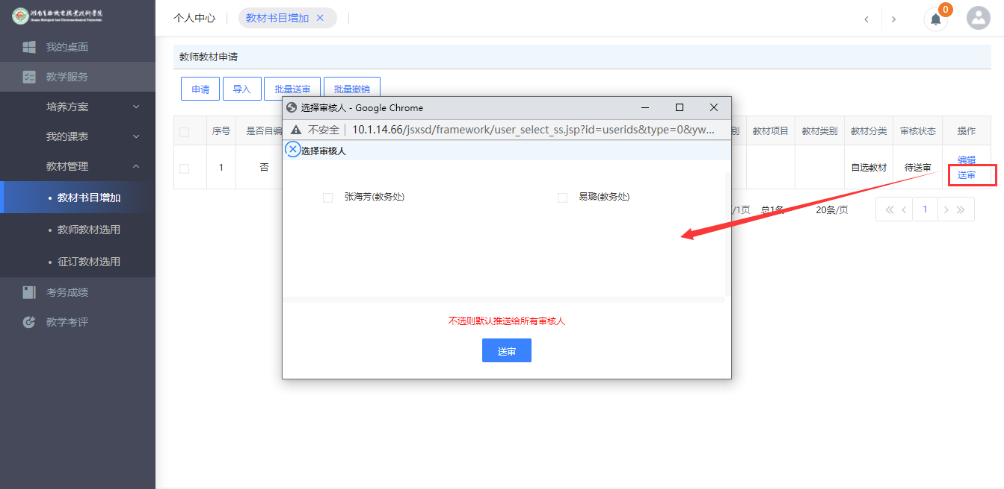
说明：
【导入】：可根据下载的模板编辑好内容进行教材书目的导入。
【批量送审】：可勾选多条待送审的数据信息后批量送审。
【批量撤销】：可对已送审且下一审核人还未审核的数据信息进行撤销。

1-4.3.2 教师教材选用

步骤 1. 请依次点击【教学服务】-【教材管理】-【教师教材选用】， 点击【增加】按钮，在教师用书计划页面录入“课程名称、教材名称、订购册数”点击【保存】按钮，即可完成教师教材选用，如下图教师教材选用页面。
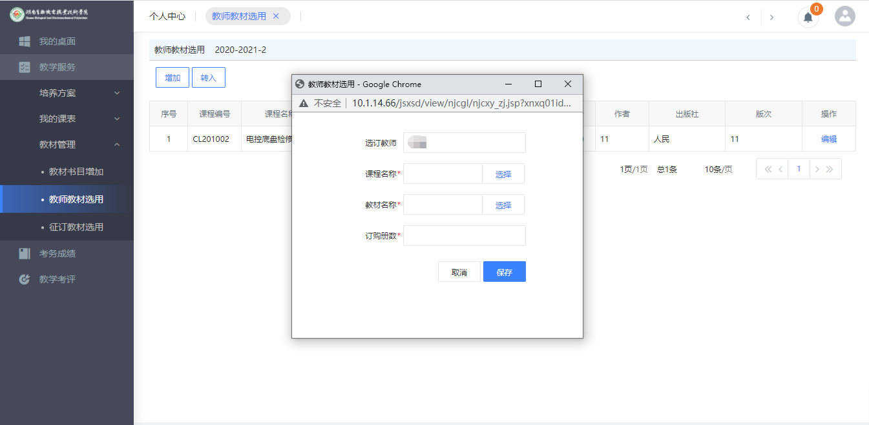
教师教材选用
说明：
【转入】：可转入当前选用教材的学年学期所教课程的所有教材。

1-4.3.3 征订教材选用
步骤 1. 请依次点击【教学服务】-【教材管理】-【征订教材选用】， 可对当前选用教材学年学期本授课班级下的课程指定教材，如下图征订教材选用列表页面。
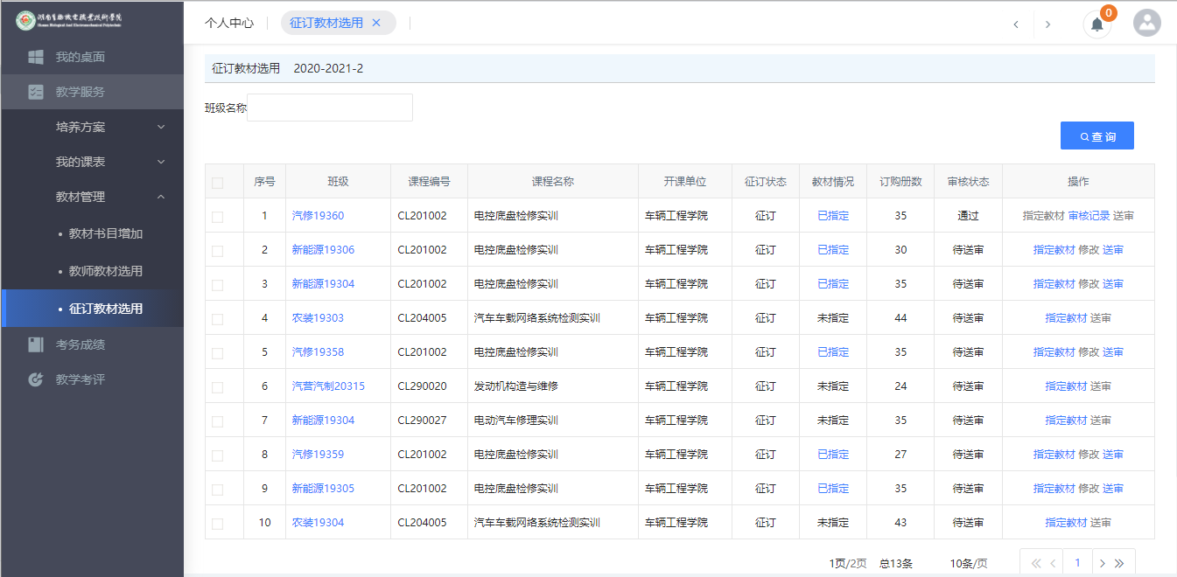
征订教材选用列表
步骤 2. 点击【指定教材】，选择对应的教材书目，即完成教材的指定。如下图
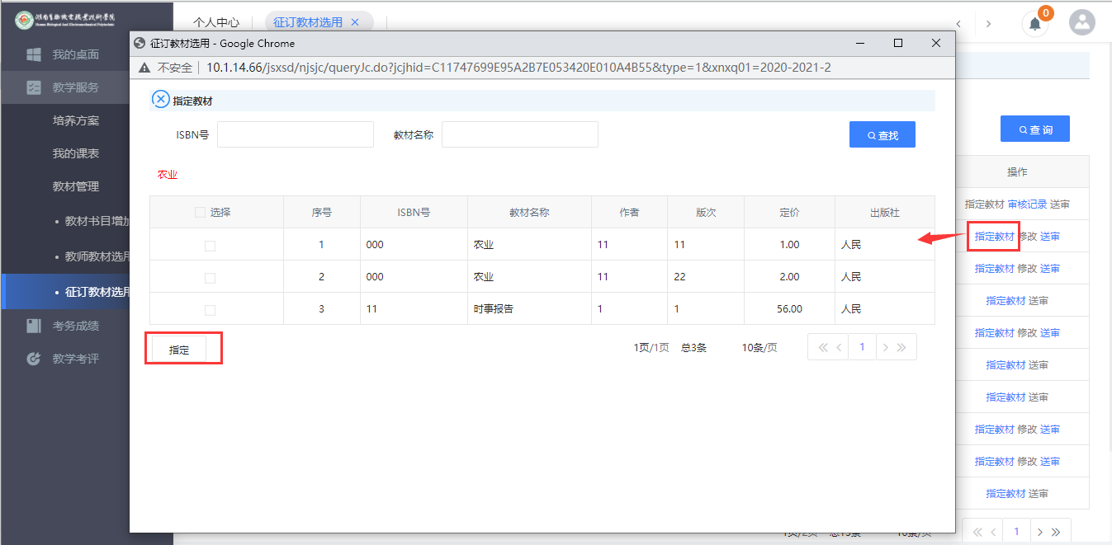
指定教材
步骤 3. 指定完教材后，点击【送审】按钮，即可提交教材指定的审核流程。如下图：
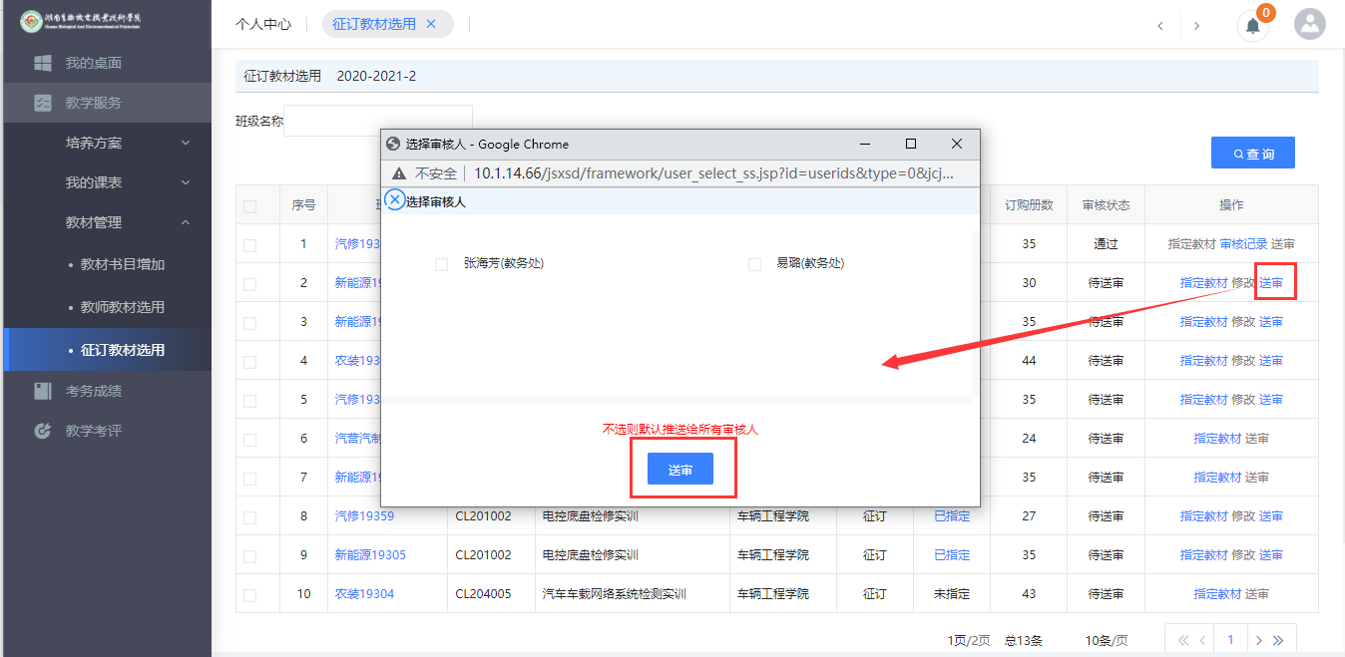

1-5 考务成绩
考务成绩管理模块主要管理考试事务、成绩录入事务，主要功能包括教师考务安排查询、提交随堂考试申请、成绩登分册和考勤表打印、学生成绩录入、提交成绩修改申请、班级成绩查看等功能。

1-5.1 考试事务
教师用户可按学年学期查看个人监考安排信息、在线提交随堂考试申请。

1-5.1.1 课程考试安排查询

步骤 1. 请依次点击【考务成绩】-【考试事务】-【课程考试安排查询】， 选择学年学期、学期类别等条件，点击【查询】按钮即可查询到教师授课课程的考试情况，如下图课程考试安排查询列表页面。
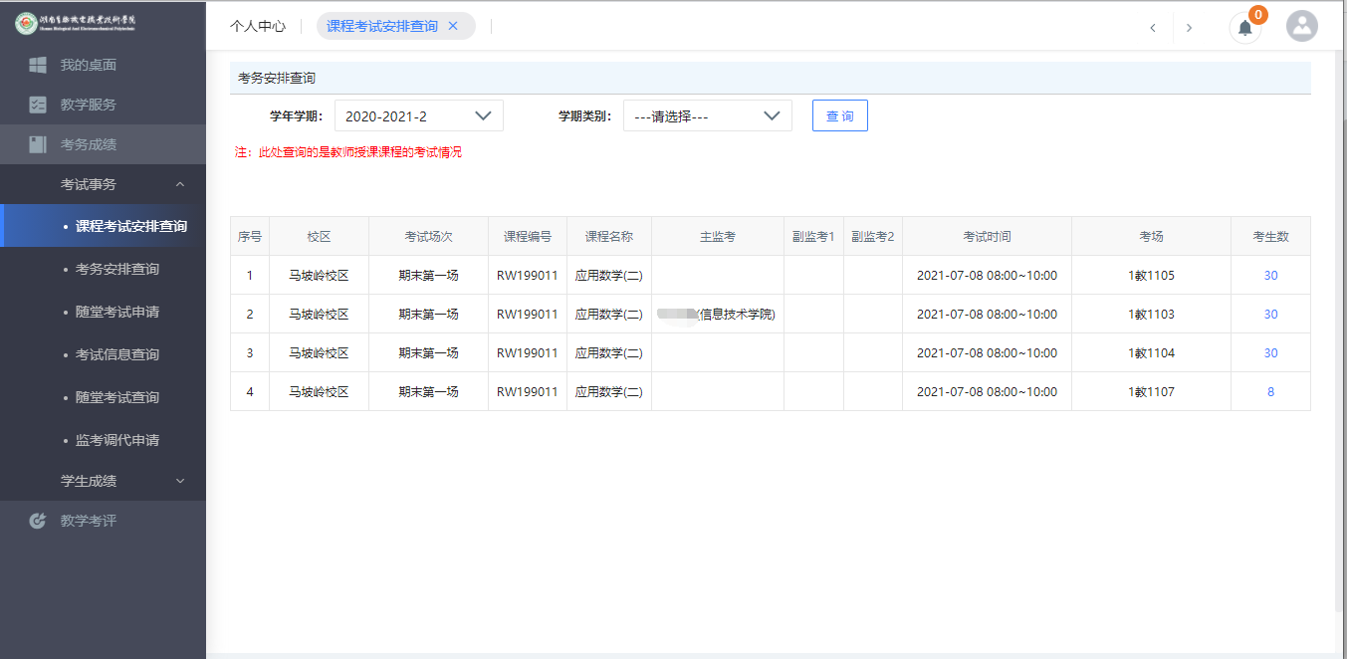
课程考试安排查询列表

1-5.1.2 考务安排查询

步骤 1. 请依次点击【考务成绩】-【考试事务】-【考务安排查询】， 选择学年学期、学期类别等条件，点击【进入】按钮即可查询到考试安排信息，如下图考务安排列表页面。
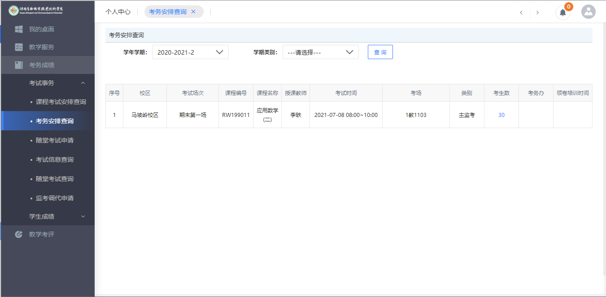
考务安排列表

1-5.1.3 随堂考试申请

步骤 1. 请依次点击【考务成绩】-【考试事务】-【随堂考试申请】， 进入到随堂考试申请信息列表页面，如下图：
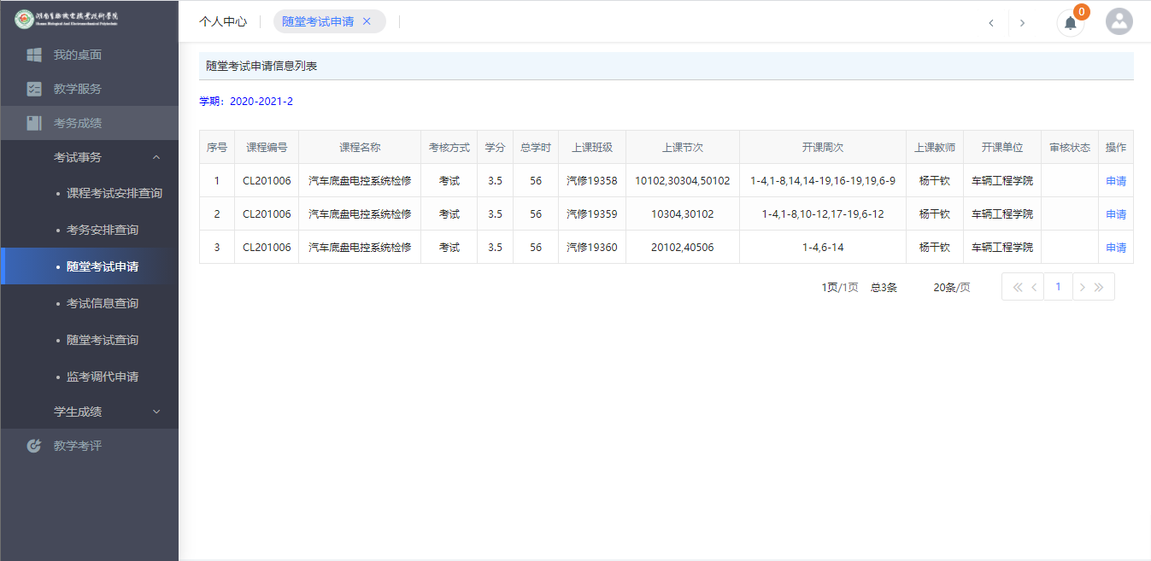
随堂考试申请信息列表
步骤 2. 在对应课程后点击【申请】按钮，进入到随堂考试申请页面， 录入“考试类型、学年学期、考试周次、考试星期、考试节次、考试教室、申请人、监考老师”，点击【保存送审】按钮即可完成随堂考试申请，如下图随堂考试申请页面。
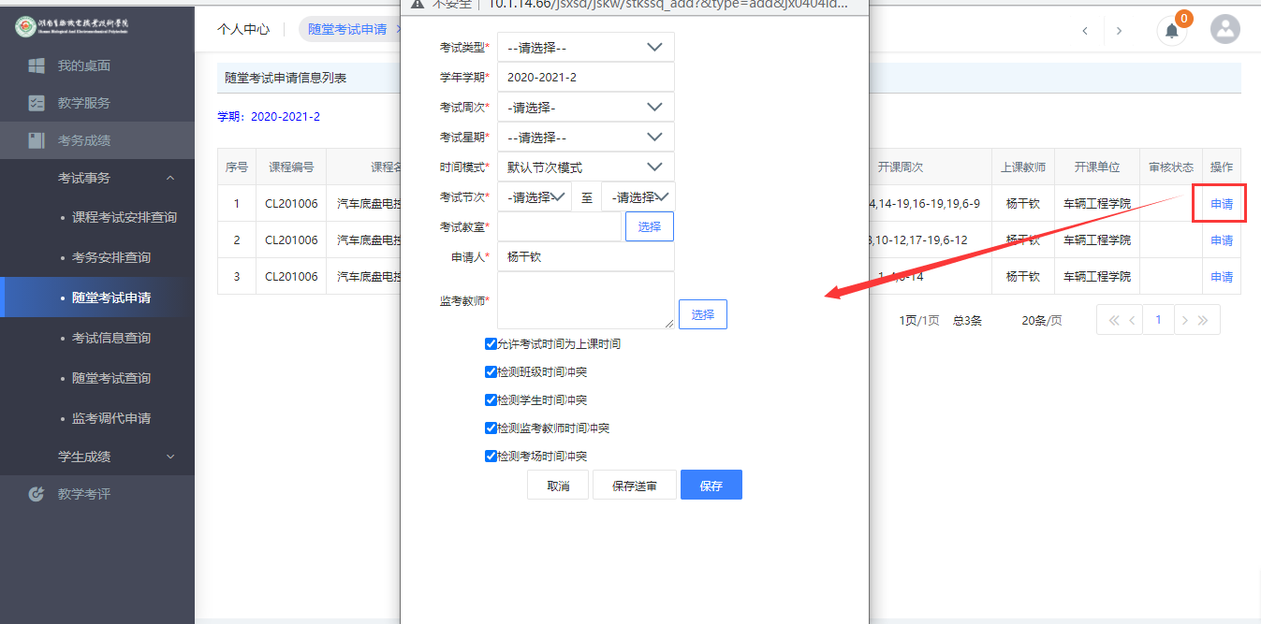
随堂考试申请

1-5.1.4 考试信息查询

步骤 1. 请依次点击【考务成绩】-【考试事务】-【考试信息查询】，选择学年学期、学期类别条件，点击【查询】按钮即可查询到考试信息，如下图考务安排列表页面。
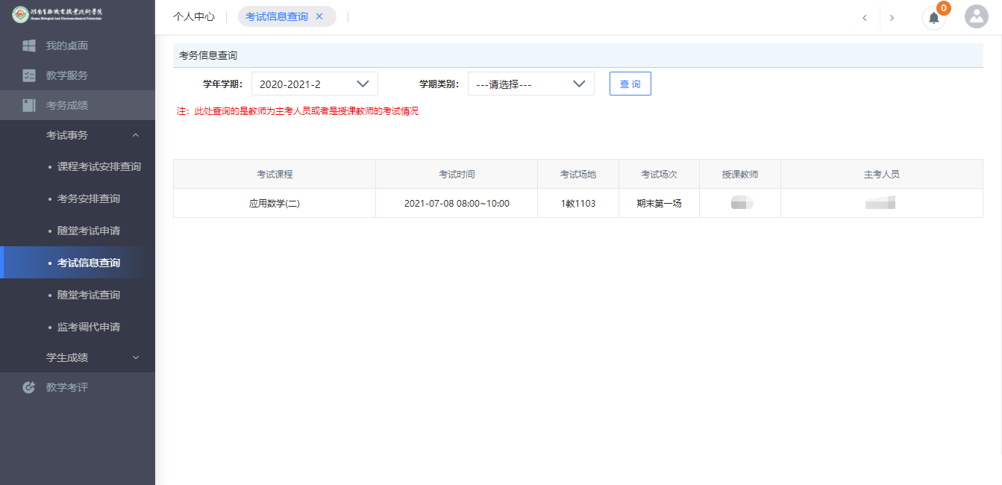
考务信息查询

1-5.1.5 随堂考试查询

步骤 1. 请依次点击【考务成绩】-【考试事务】-【随堂考试查询】，选择学年学期、学期类别条件，点击【查询】按钮即可查询到考试信息，如下图随堂考试安排列表页面。
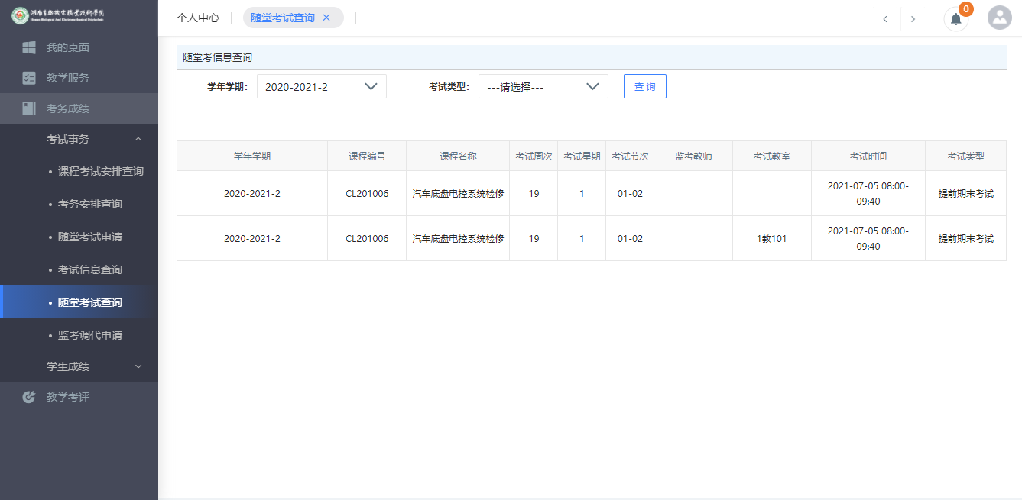
随堂考试安排列表

1-5.1.6 监考调代申请

步骤 1. 请依次点击【考务成绩】-【考试事务】-【监考调代申请】，选择学年学期、学期类别条件，点击【查询】按钮即可查询到监考信息，如下图监考调代申请列表页面。
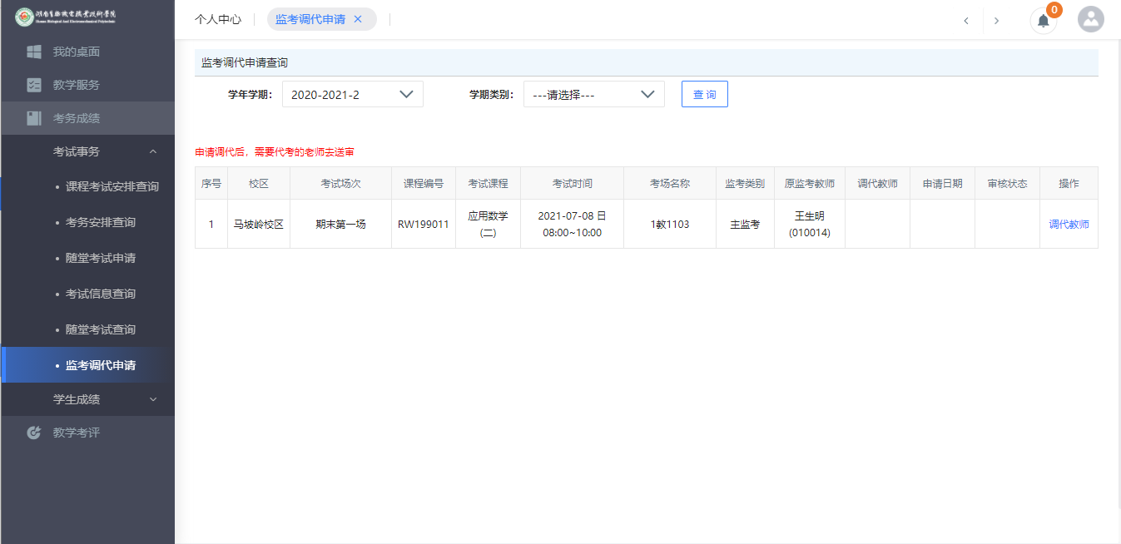
监考调代申请列表
步骤 2. 在对应考试课程后点击【调代教师】按钮，进入到调代教师申请页面， 选择“调代教师”，录入调代原因，点击【保存】按钮即保存调代教师申请，如下图调代教师申请页面。
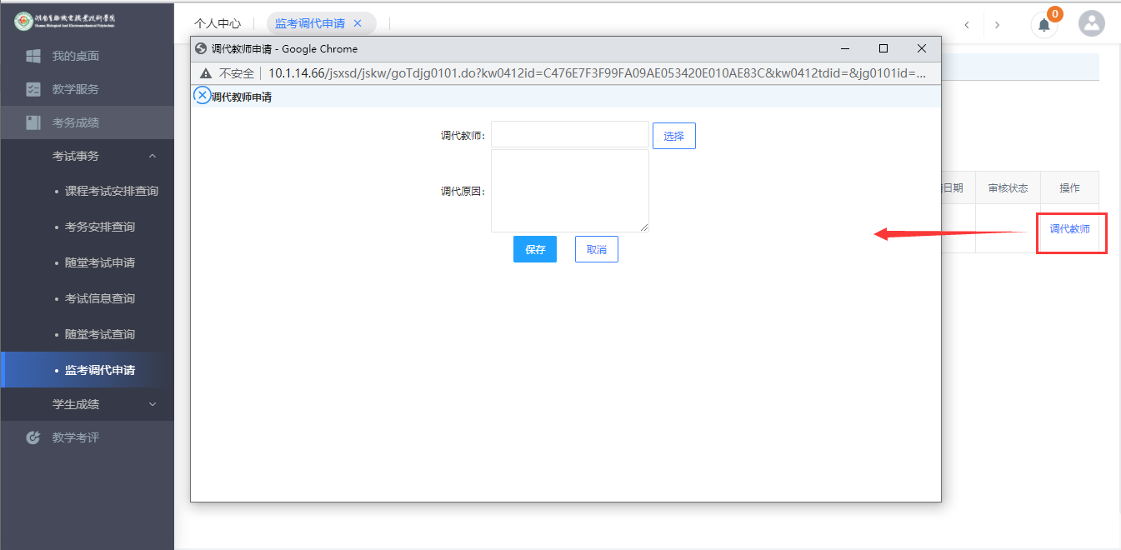
调代教师申请
步骤 3. 申请调代后，需要代考的老师去送审，代考教师进入监考调代申请列表页面，点击【送审】按钮，即完成监考调代申请，如下图：
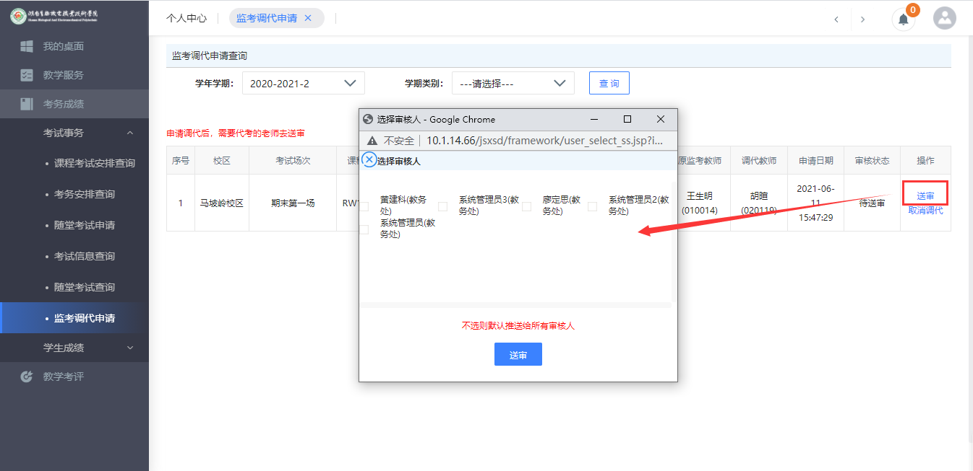

1-5.2 学生成绩

教师用户通过系统导出打印班级登分册和考勤表；进行学生成绩录入（支持在线录入和批量导入两种录入模式）；在线提交成绩修改申请；查看班级成绩信息。

1-5.2.1 成绩登分册

步骤 1. 请依次点击【考务成绩】-【学生成绩】-【成绩登分册】， 选择学年学期，点击【查询】按钮，打开成绩登分册列表页面。
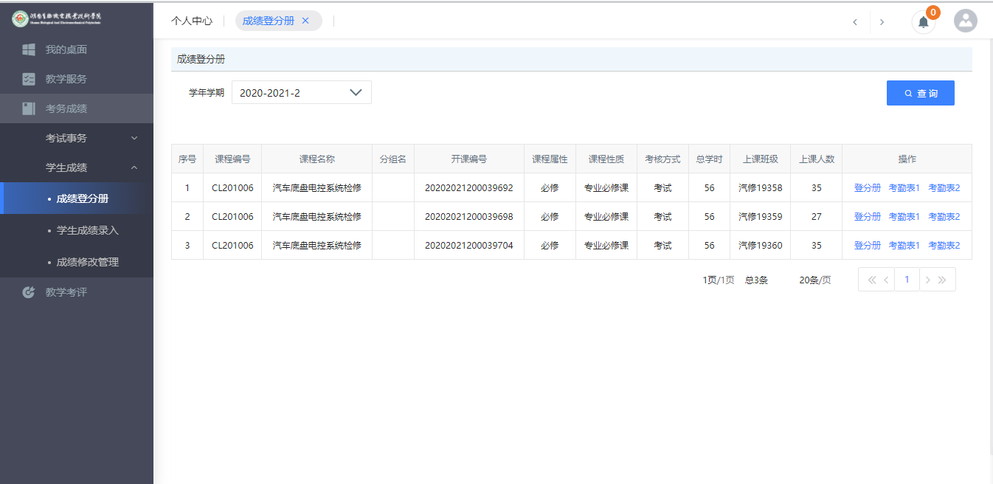
成绩登分册列表
步骤 2. 点击【登分册】/【考勤表】按钮，选择“按教学班打印” 或“按行政班打印”，即可导出打印班级登分册/考勤表，如下图登分册/ 考勤表打印页面。
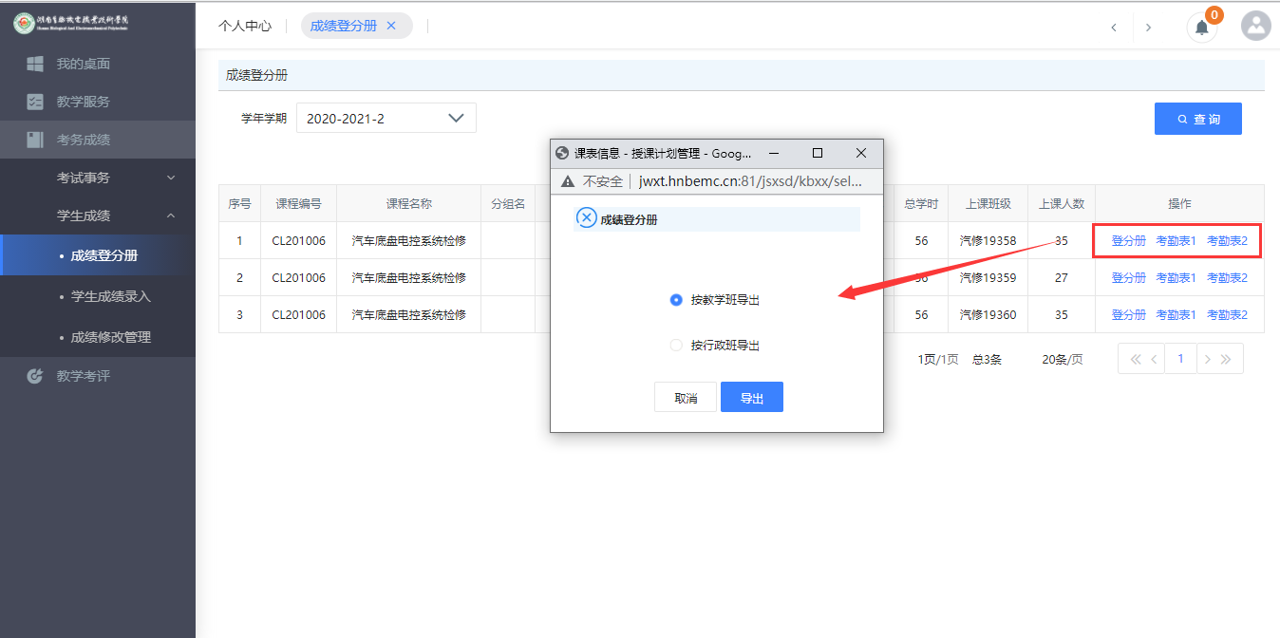
登分册/考勤表打印

1-5.2.2 学生成绩录入
教师详见：《成绩录入操作手册(教师版).docx》
外聘教师详见：《成绩录入操作手册(外聘教师版).docx》

1-5.2.3 成绩修改管理

教师用户对自己录入的成绩提交修改申请。

步骤 1. 请依次点击【考务成绩】-【学生成绩】-【成绩修改管理】， 选择“申请学期、开课学期、课程名称、学生”等查询条件，点击【查询】， 打开成绩修改管理列表页面。
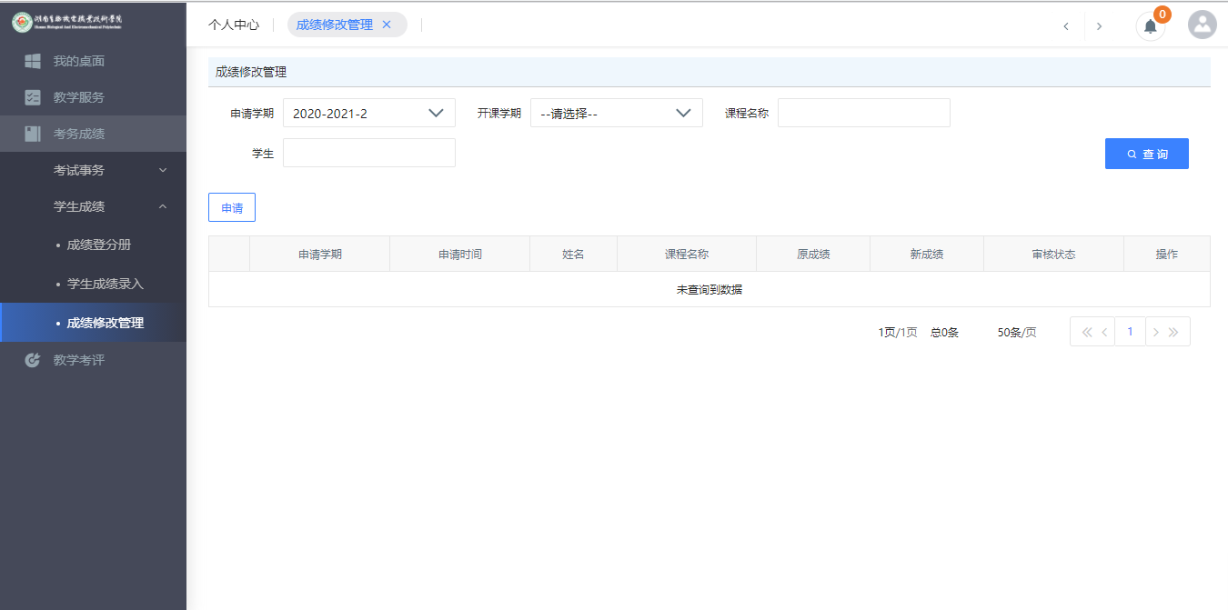
成绩修改管理列表
步骤 2. 点击【申请】按钮，进入成绩修改申请页面，在要修改的学生成绩后，点击【修改】按钮，录入“新成绩、修改原因”，上传附件，点击【保存】。
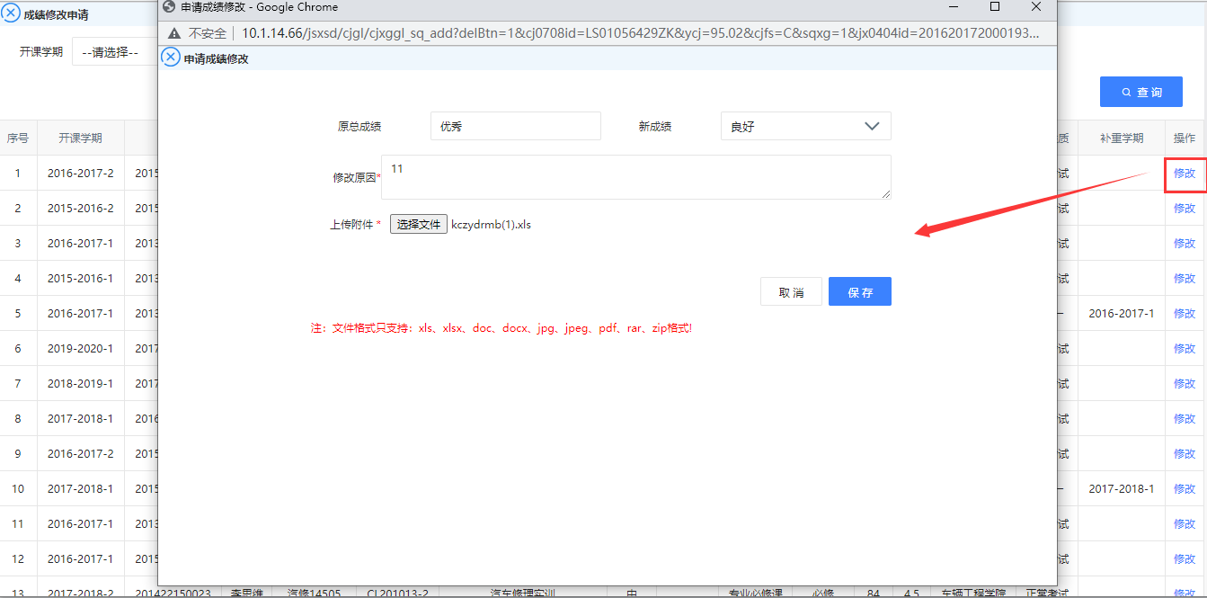
成绩修改申请
步骤 3. 返回成绩修改管理列表页面，在对应的成绩修改记录后，点击【送审】按钮，即可提交成绩修改申请，如下图成绩修改送审页面。

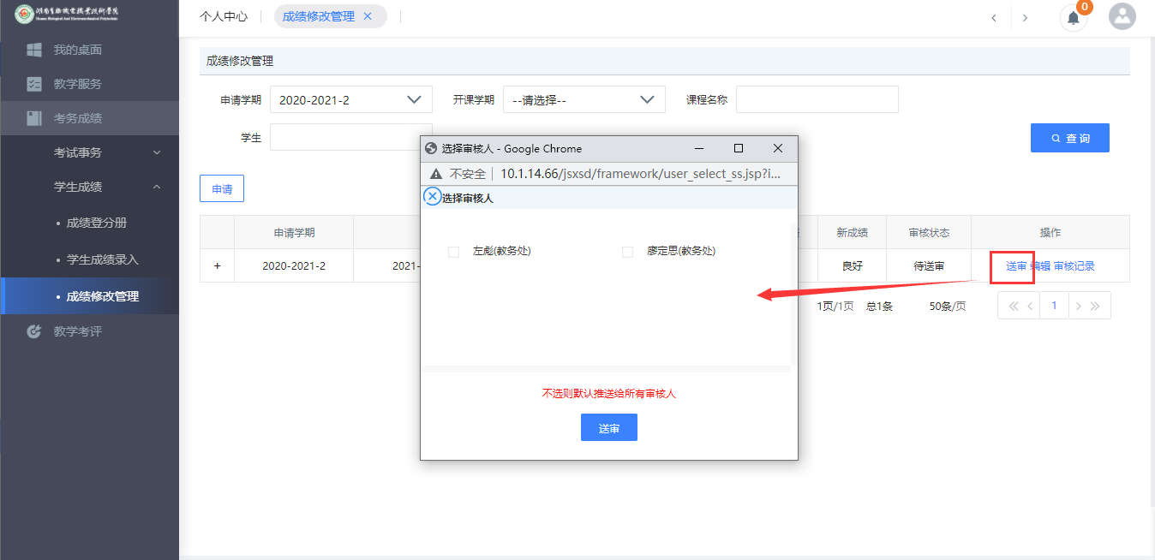成绩修改送审

1-6 教学考评
根据学校教学考评中同行教师评价、督导专家评价等多种评价的需要，提供教师教学评价功能，同时教师用户也可以对任课班级的整体情况进行评价。

1-6.1 教学评价

1-6.1.1 教师教学评价

步骤 1. 请依次点击【教学考评】-【教学评价】-【教师教学评价】， 即可查询教师教学评价活动分类情况，如下图教师教学评价活动列表页面。
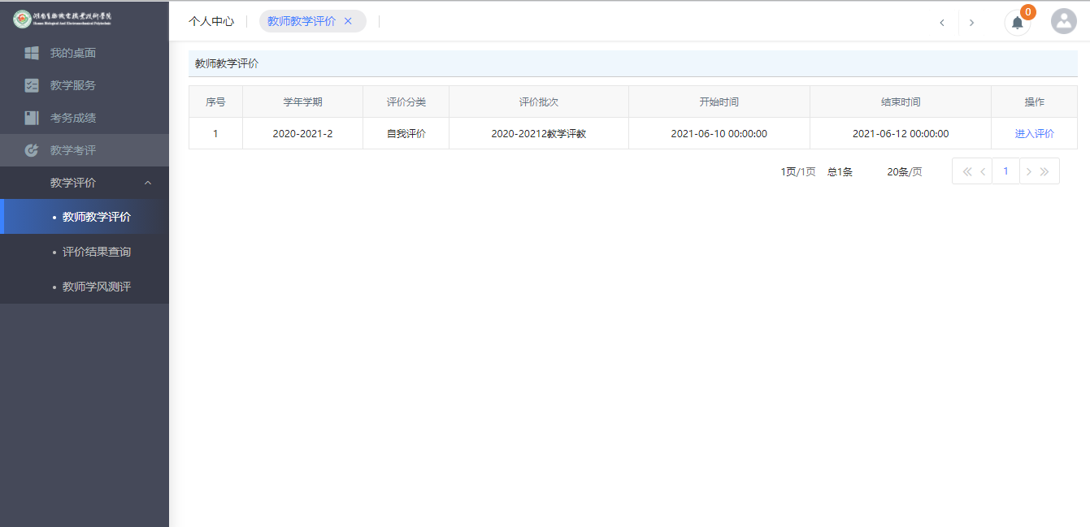
教师教学评价活动列表
步骤 2. 点击【进入评价】按钮，进入评价信息列表页面， 可以查看到所有的待评列表。
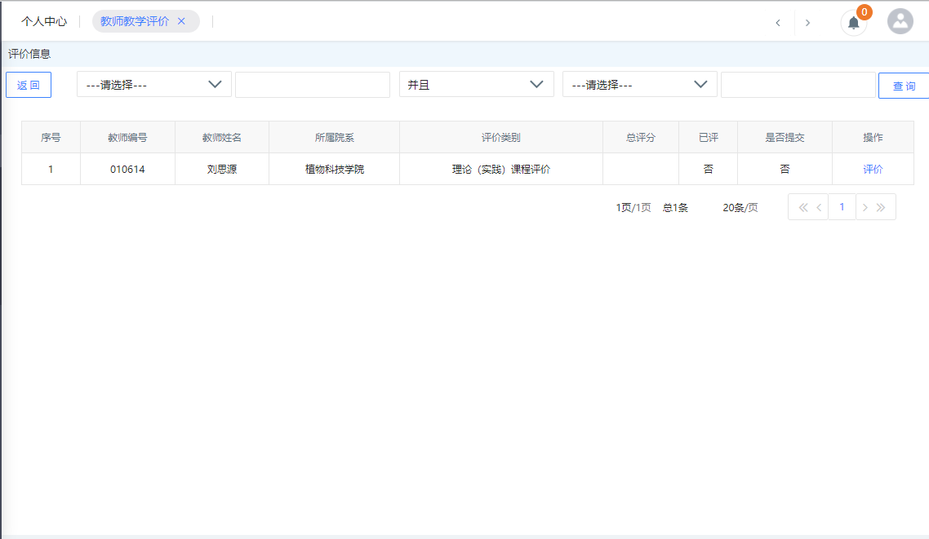
评价信息列表
步骤 3. 点击课程后的【评价】按钮，进入教师评教页面，对所有指标选项进行评价，并点击【保存】或【提交】按钮即可完成教学评价。
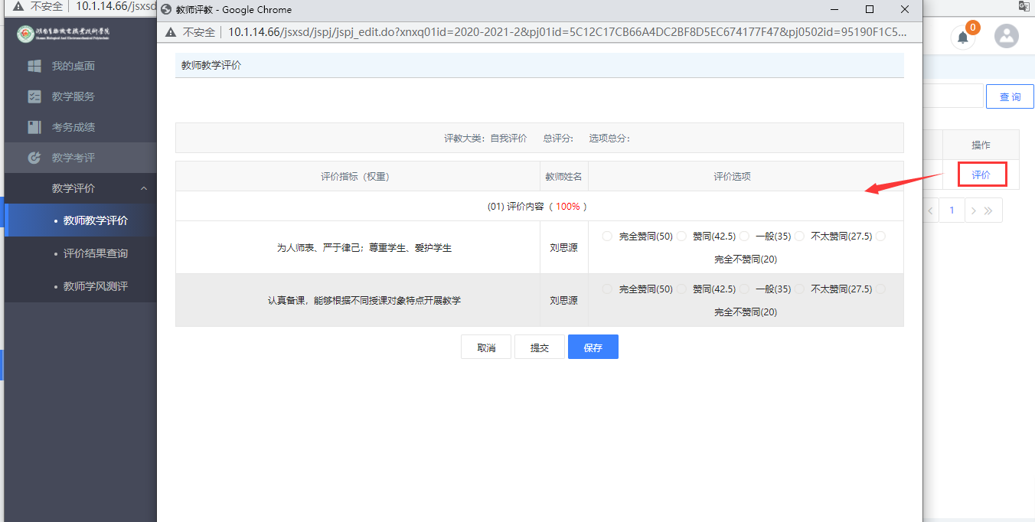教师评教
说明：
【保存】：点击保存按钮后，数据保存成功，可以对评价信息进行修改调整。
【提交】：点击提交按钮后，数据保存成功，并推送到管理端，不可再次进行修改调整。

1-6.1.2 评价结果查询

步骤 1. 请依次点击【教学考评】-【教学评价】-【评价结果查询】， 选择学年学期，即可查询学生评教结果，如下图评价结果查询页面。
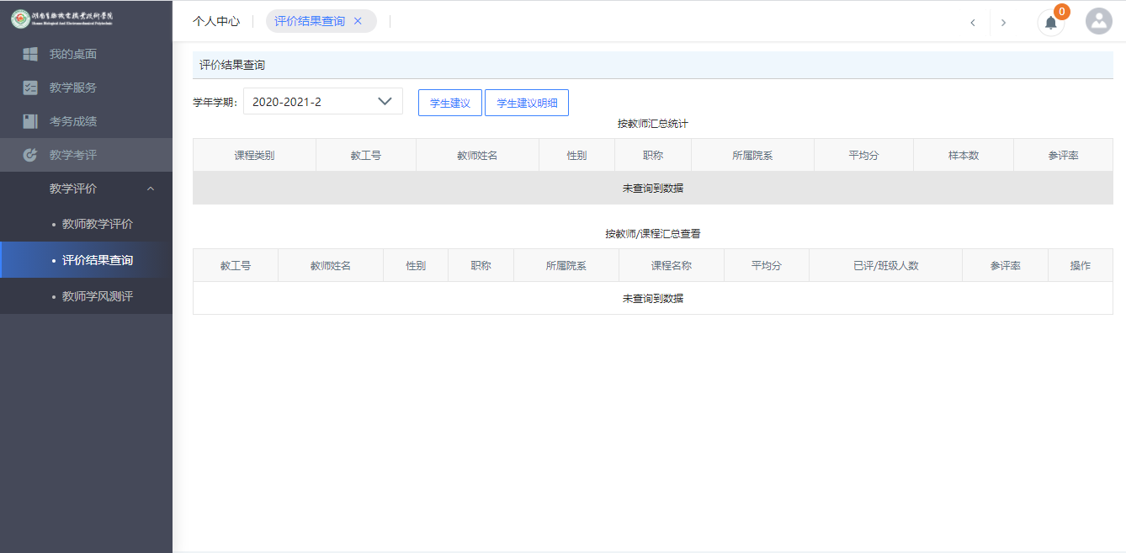
评价结果查询
说明：
【学生建议】：点击【学生建议】按钮，可查询学生建议明细信息。

1-6.1.3 教师学风测评
步骤 1. 请依次点击【教学考评】-【教学评价】-【教师学风测评】， 即可打开教师学风测评列表页面。
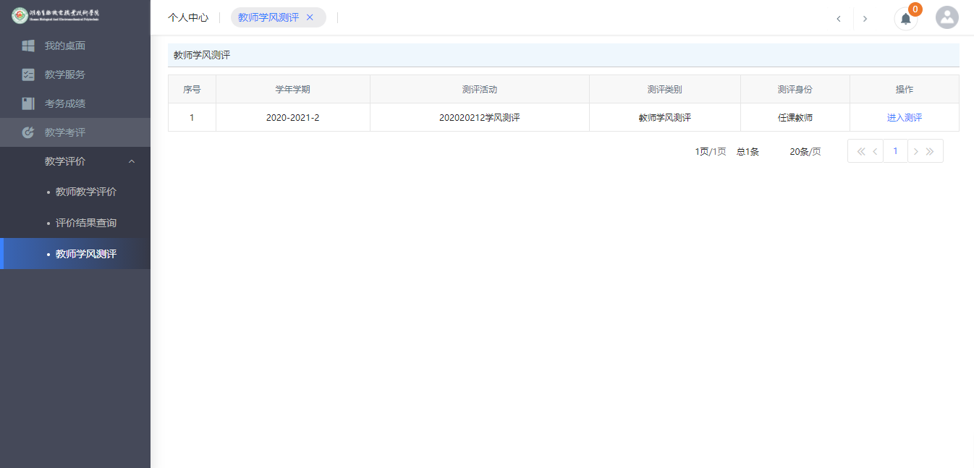
教师学风测评列表
步骤 2. 点击【进入测评】按钮，即可打开教师学风测评课程列表页面。
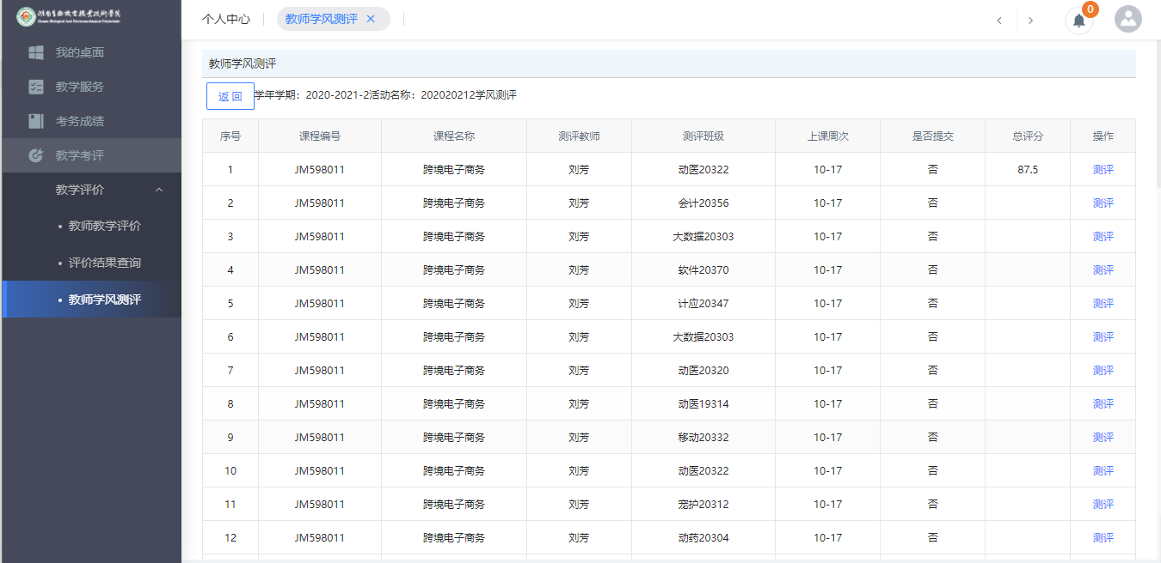
教师学风测评课程列表
骤 3. 在对应课程后点击【测评】按钮，进入学风测评页面，对所有指标选项进行评价，并点击【保存】或【提交】按钮即可完成评价。
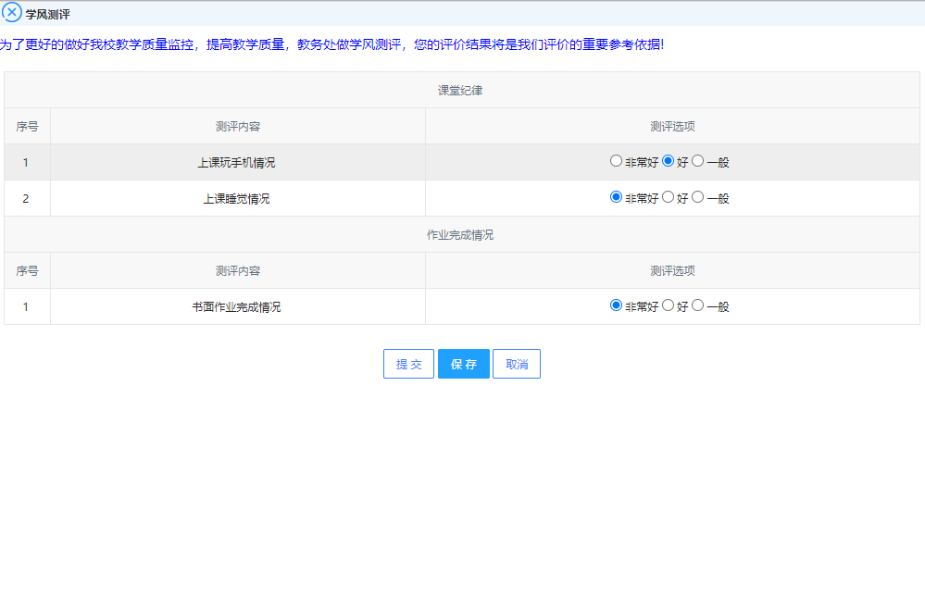
学风测评
说明：
【保存】：点击保存按钮后，数据保存成功，可以对评价信息进行修改调整。
【提交】：点击提交按钮后，数据保存成功，并推送到管理端，不可再次进行修改调整。

